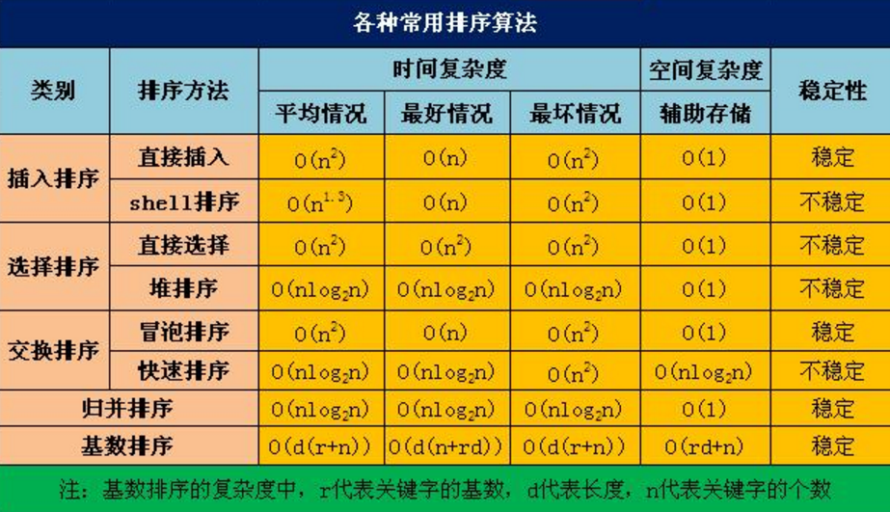

蛮力法：

选择排序、冒泡排序

字符串匹配Cworst = **Θ**(nm) Cavg = **Θ**(n+m) = **Θ**(n)

二项式求值

穷举算法：旅行售货员问题、背包问题

分治法：

1. 大数相乘：蛮力法复杂度为n^2 分治法T(n) = O(3 log 2 n )= O(n log 2 3 ) ≈O(n 1.585 )
2. 矩阵相乘：蛮力法n^3 Strassen’s 为 n^2.807
3. 二分查找：Cbest（n）=1 Cworst(n)=Θ(logn) Cavg = log(n+1)-1
4. 归并排序
5. 快速排序

减治法：

插入排序

深度优先、广度优先

回溯法：旅行售货员、背包问题

分支限界：队列式分支限界法、优先级队列式分支限界法

拓扑排序

转治法：

预排序

堆排序

计算最小公倍数

背包问题

动态规划：

背包

WARSHALL算法

弗洛伊德算法

多段图

贪心算法：

背包问题 三种度量标准O(nlogn)

Prim算法

算法复习

第一章

1. 什么是算法：算法描述了一个求解特定计算问题的具体计算程序。问题的陈述一般规定了所需的输入/输出关系。一种算法用于实现输入/输出关系。可以在有限的时间内为任何特定的合法输入实现期望的输出。算法是一个明确指令的有限序列。

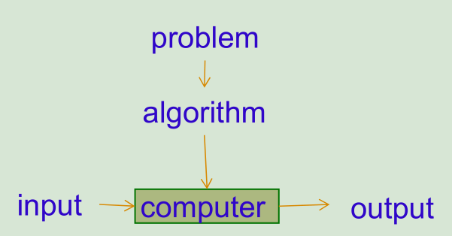

1. 算法的五大特征：

输入：0个或更多有效输入值，以提供初始化条件

输出：•在给定有效输入的情况下输出正确的输出

•至少该算法生成一个值。

•由问题指定的输入/输出关系

定义： 不符合定义的有：5/0 6与x相加 未赋值变量参与运算

•每一条指令/每一步都清楚

•准确而明确地指明

有限性：

•有限指令，

•每个指令的执行时间有限

•每个指令的运行时间有限

可行性：可精确执行，有效可计算；

步骤必须足够简单和基本。

1. Gcd（m,n）求最大公约数的三种算法（大数交换到前）：

（1）Euclid’s algorithm：gcd(m, n) = gcd(n, m mod n) iteratively while n≠0

gcd(m, 0) = m m为最大公约数

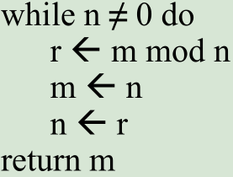

1. Consecutive Integer Algorithm连续的整数算法：先将m,n中较小的值赋给t，之后先用m去除以t，余数不为0就将t-1然后重复操作，直到余数为0，再用n除以t，重复上面操作直到余数为0，t值为最大公约数
2. Middle-school procedure：找出m和n所有公约数比较得到最大

4.算法的两种分类方式：基于解决的问题类型；基于算法所用的解决方案

第二章

1. 算法效率 C=F（N,I,A） N：input size数据量 I:input type A:algorithm function
2. 时间效率:算法运行时间T（N，I） 空间效率：算法所需要空间大小S(N,I)

t为每个操作时间 e为第几个操作

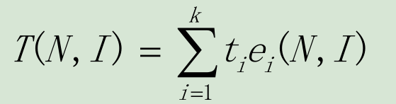

1. 算法的时间效率应为计算基本操作被调用次数

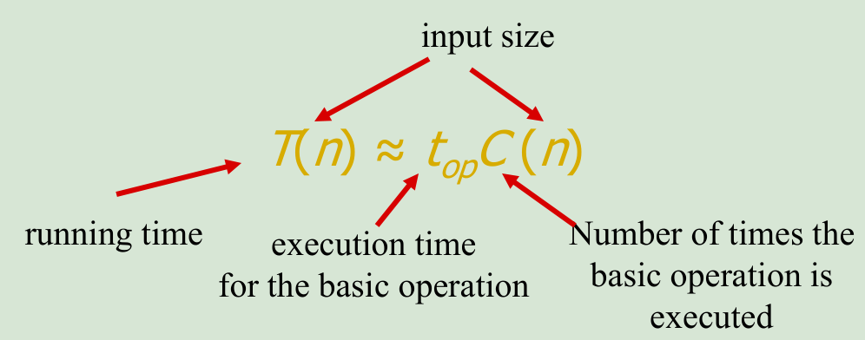

1. 增长率排行榜

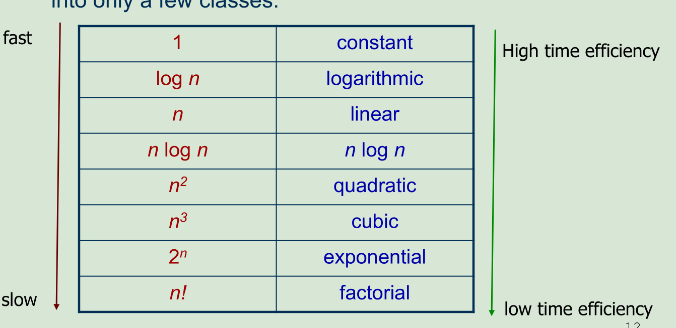

1. 顺序查找

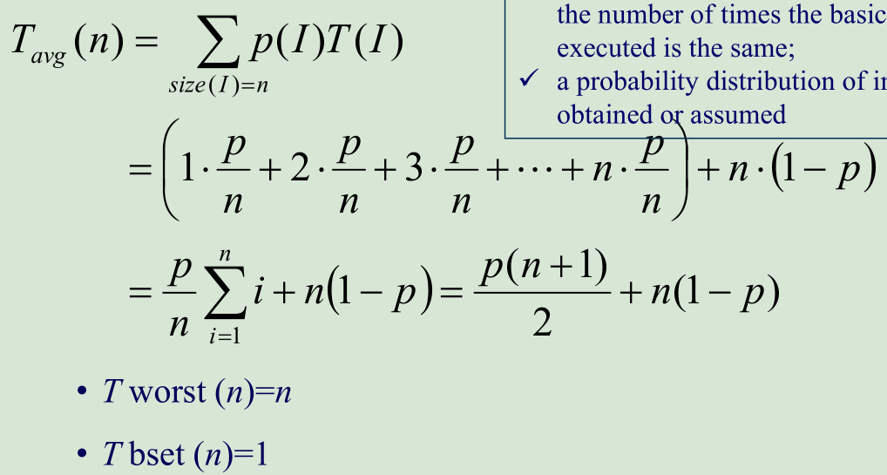

1. 平均情况下时间效率：每种情况的可能性乘每个情况的基本操作执行时间

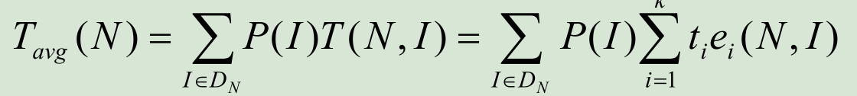

1. 渐进复杂度：取最高阶，只考虑最高阶的秩

O(g(n)) t(n)增长小于等于g(n)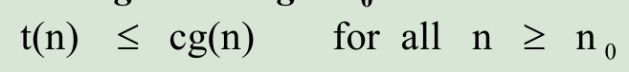

Ω(g(n)) t(n)增长大于等于g(n)

Θ (g(n)) t(n)增长等于g(n)

o(g(n)) t(n)增长小于g(n)

ω(g(n)) t(n)增长大于g(n)

8.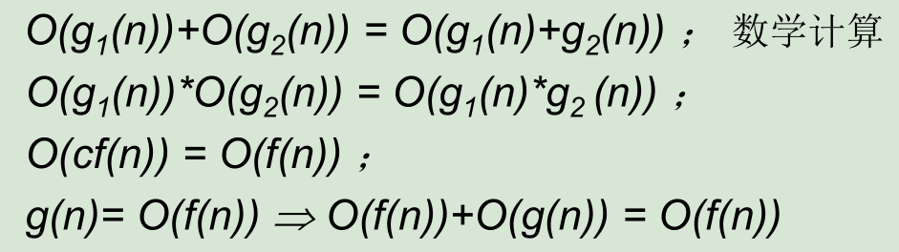

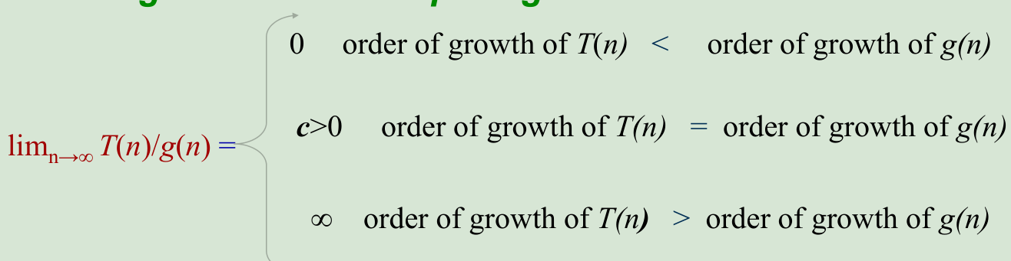

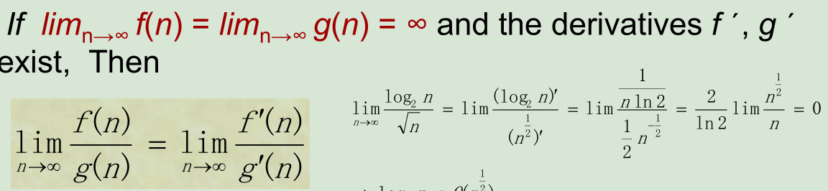

1. 所有logan都属于Θ (logn) 不论a等于几
2. 被运行的基本操作次数只取决于输入size n 如果也取决于元素内容， 则分最好最坏平均情况分析。

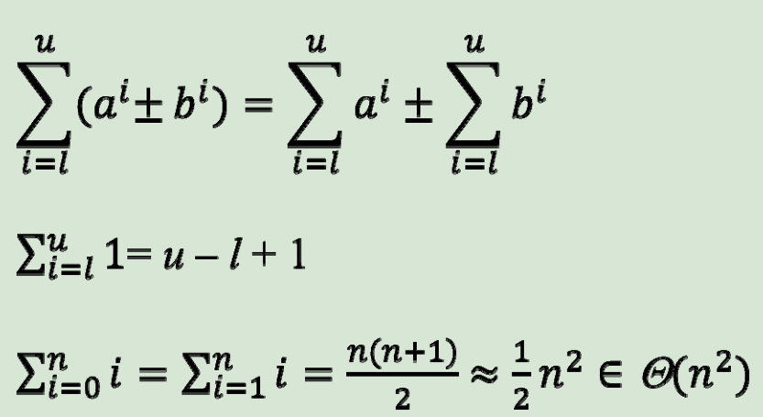

11.求最大值算法求效率步骤

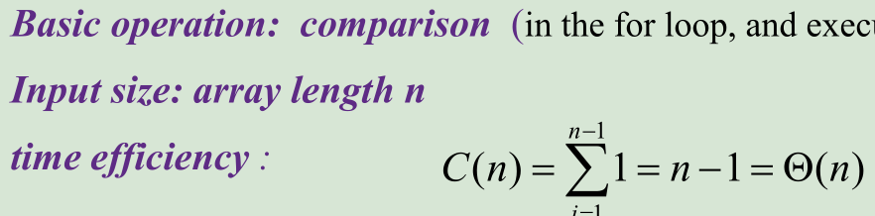

1. 给定数组内是否有相同元素

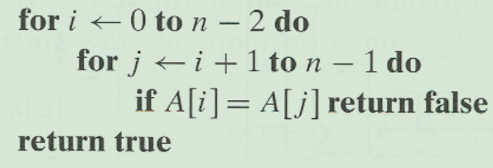

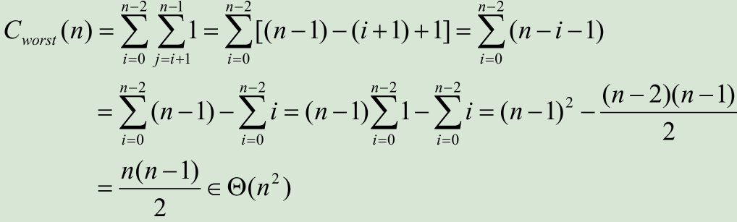

1. 矩阵乘法时间效率

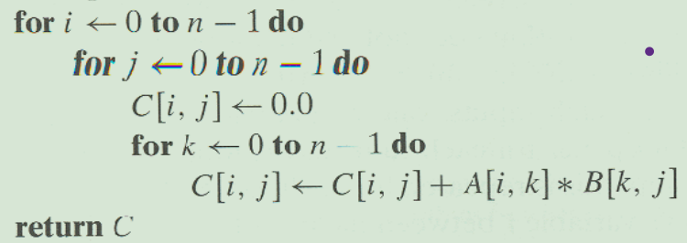

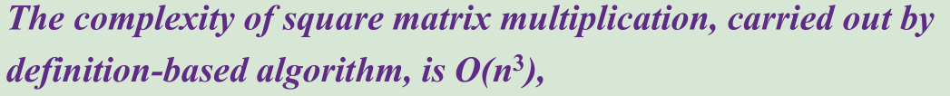

1. 利用递归也可以求解

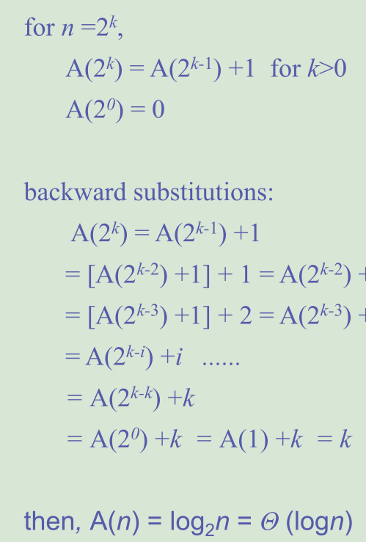

第三章蛮力法

1.选择排序：

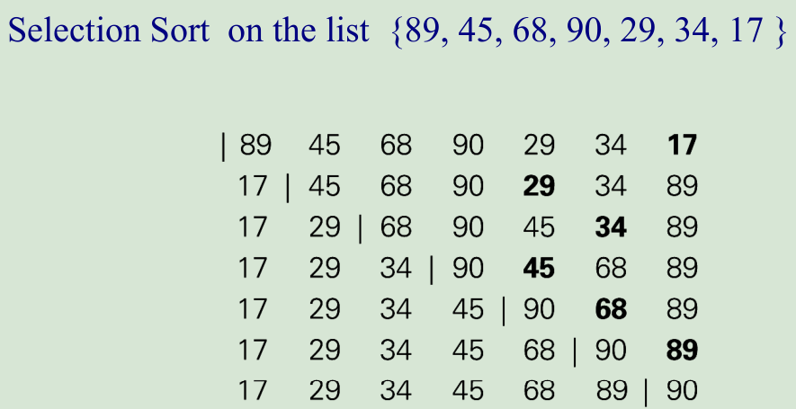

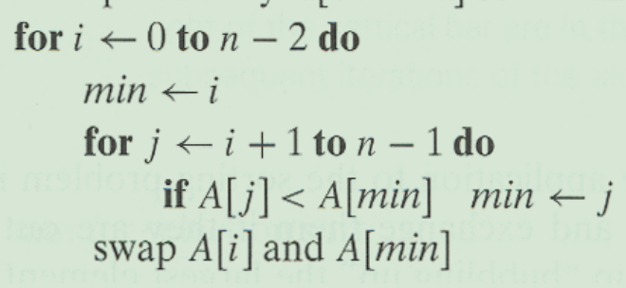

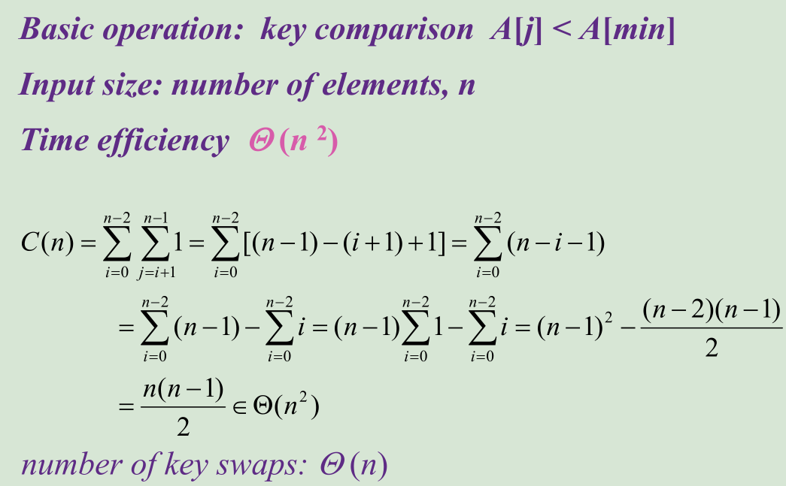

1. 冒牌排序：

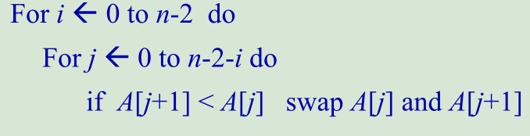

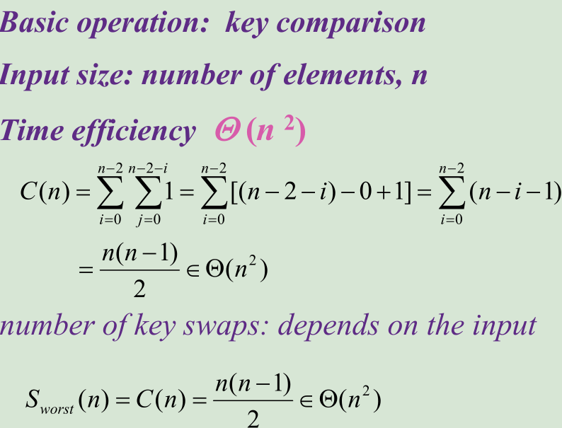

3.蛮力法字符串匹配：n位长字符串 m位短字符串

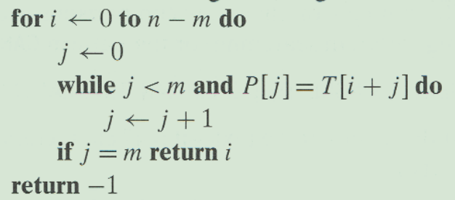

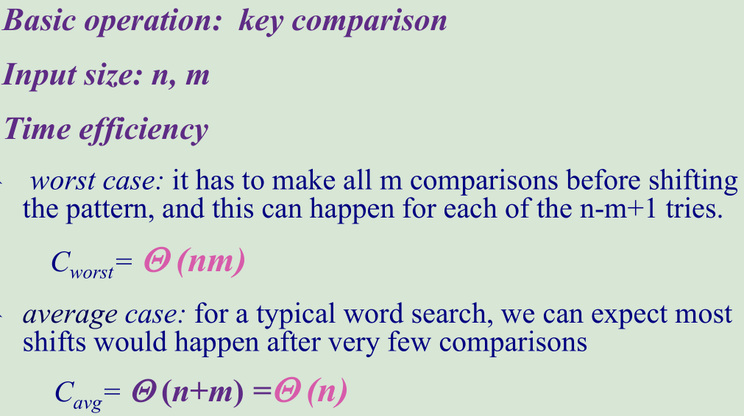

4：Closest-Pair Problem在n个点中寻找最近的两点

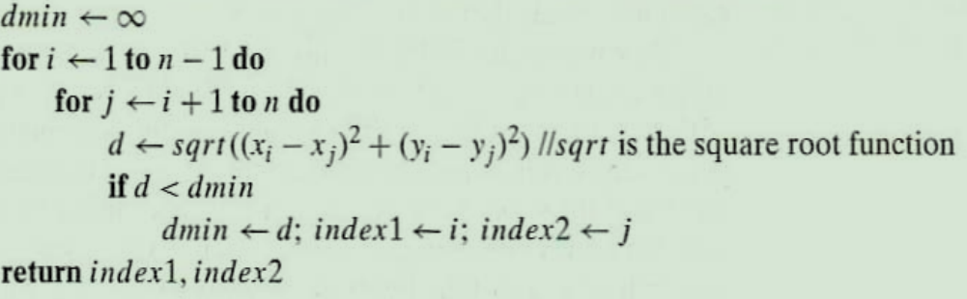

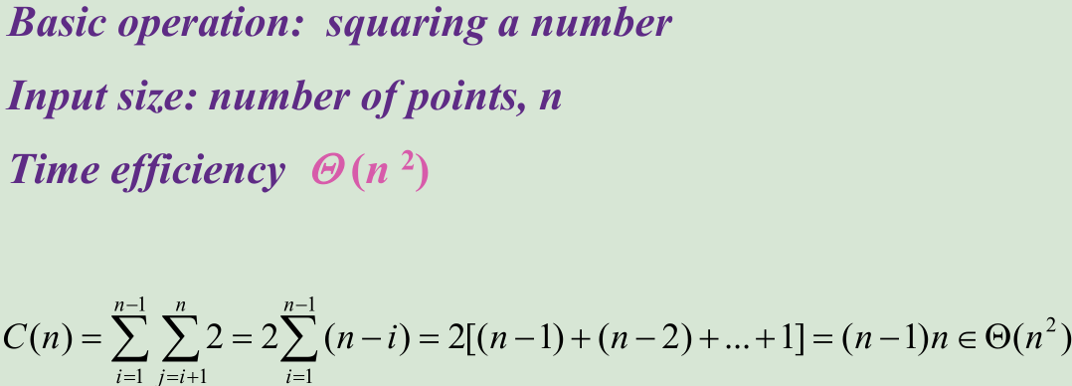

5：穷举法：

背包问题有2^n个解

穷举搜索算法运行在一个现实的仅在非常小的实例上的时间

在某些情况下，有更好的替代品

•欧拉回路

•最短路径

最小生成树

•分配问题

▪在许多情况下，穷举搜索或其变化是只有已知的方法才能得到精确解

1. 蛮力法：

优势

•适用性广

•简单

•为某些重要的问题产生合理的算法例如，矩阵乘法、排序、搜索、字符串匹配）

弱点

•很少产生有效的算法

•一些蛮力算法慢得令人无法接受。

•不像其他设计技术那样具有建设性

第四章

1.斐波那契数列迭代定义：

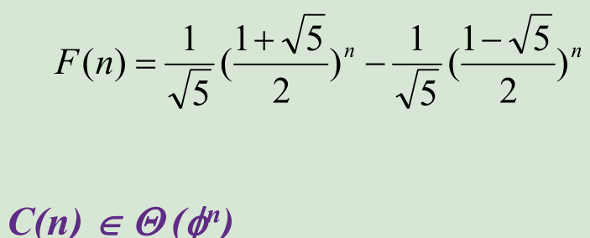

1. 汉诺塔迭代定义：

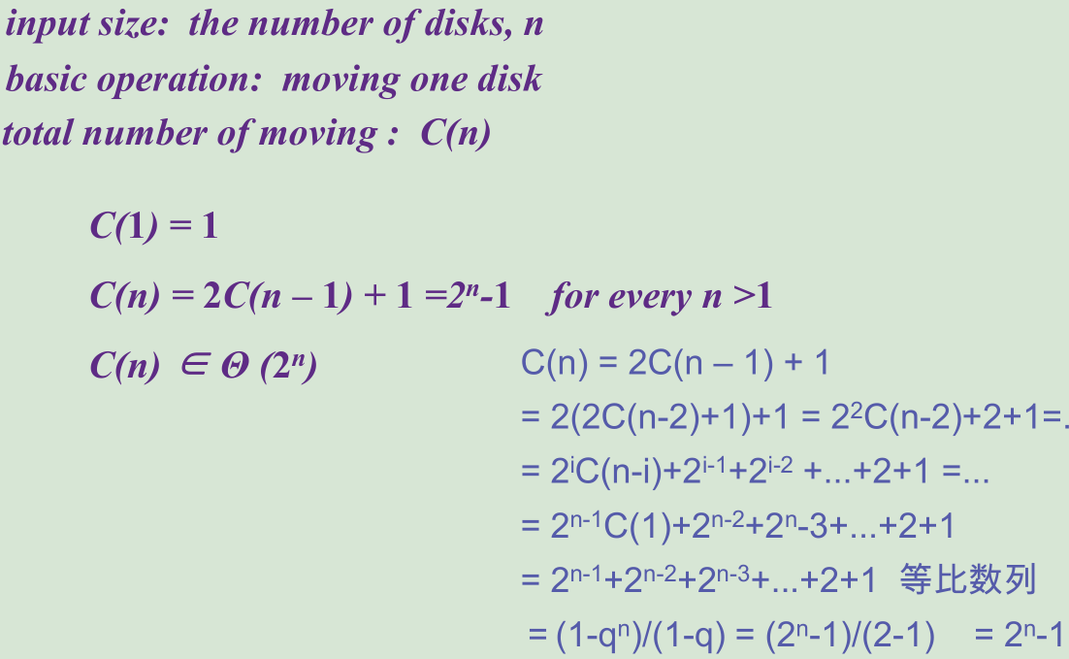

1. 两种重要递归解题方式：

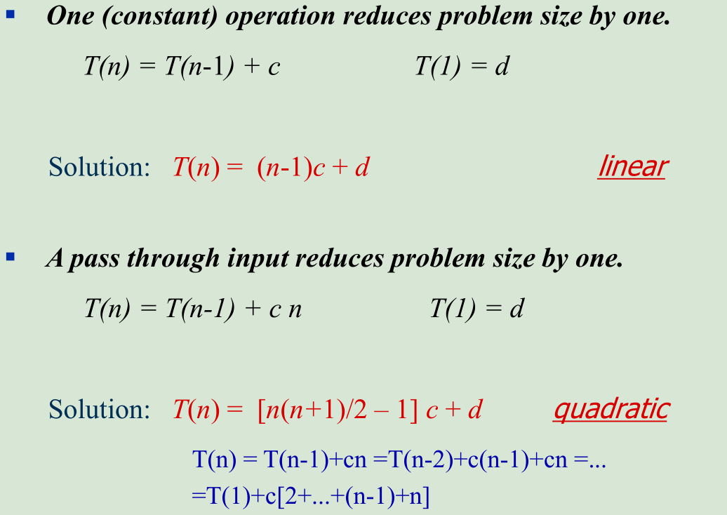

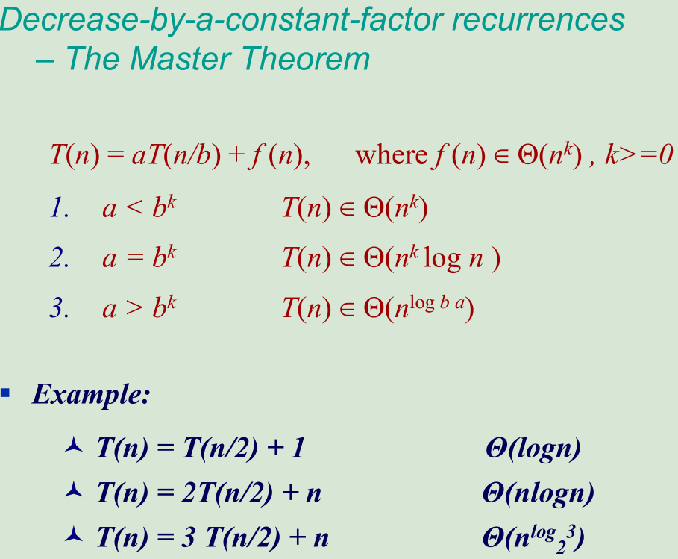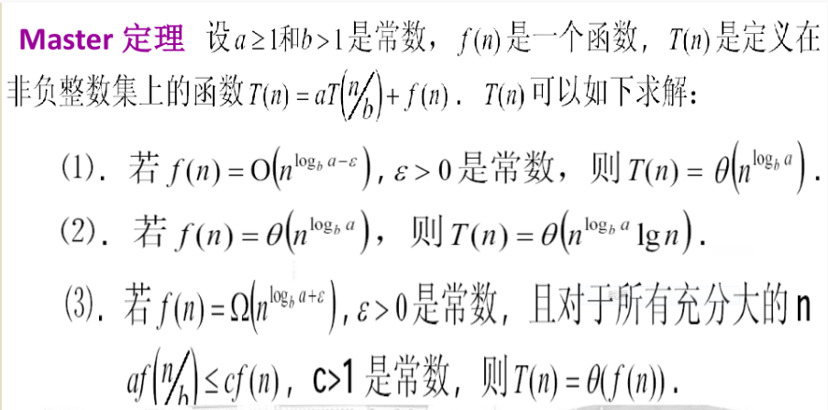

第五章 fen治

1. 大数相乘：蛮力法复杂度为n^2

减治

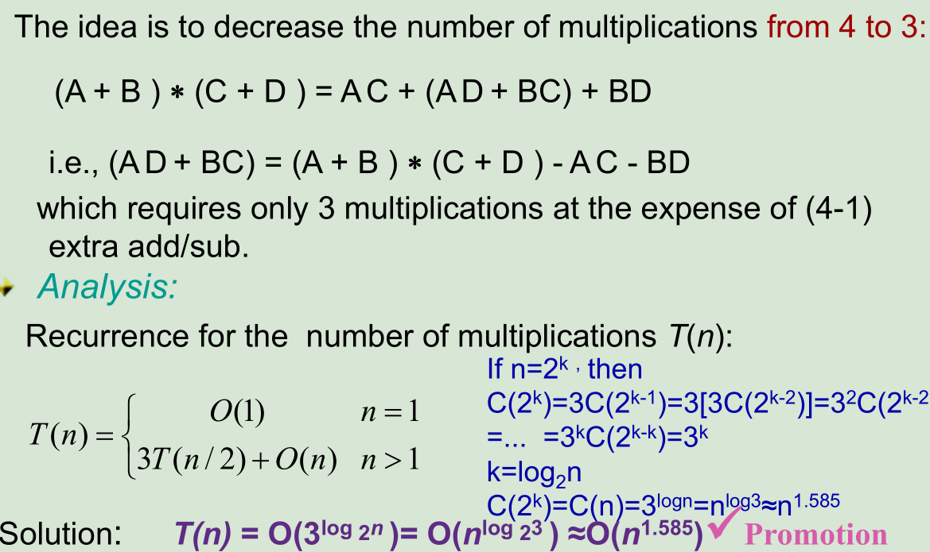

1. Strassen’s Matrix Multiplication 矩阵乘法

蛮力法 T(n)= O(n^3 ) n^2乘法和n-1次加法

分治

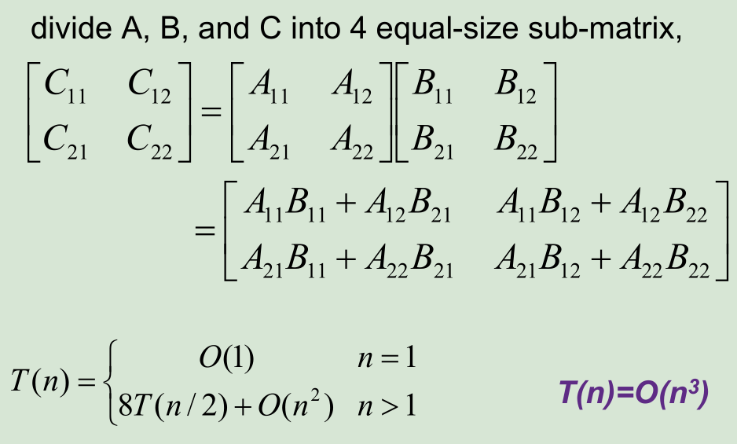

Strassen解法

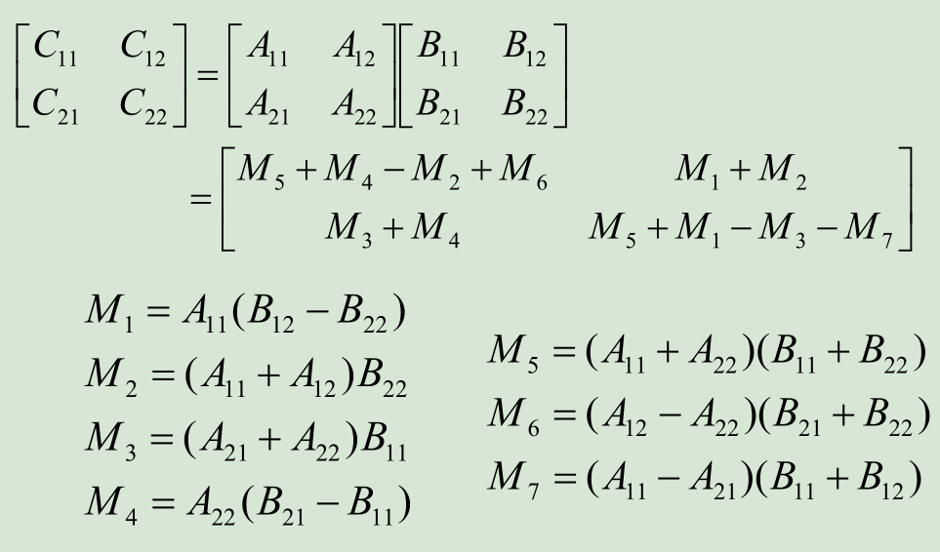

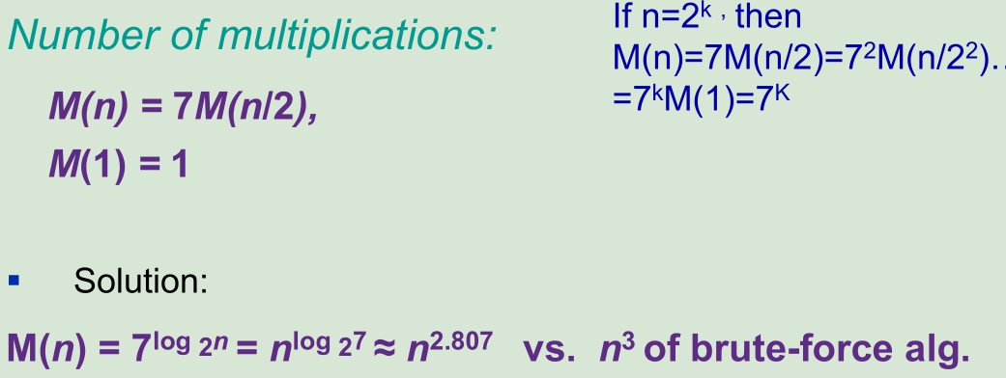

1. 二分查找法

迭代算法

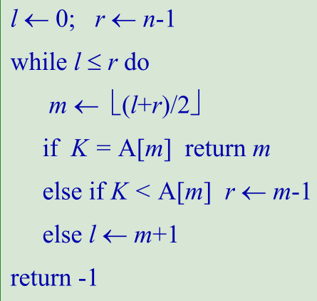

递归算法

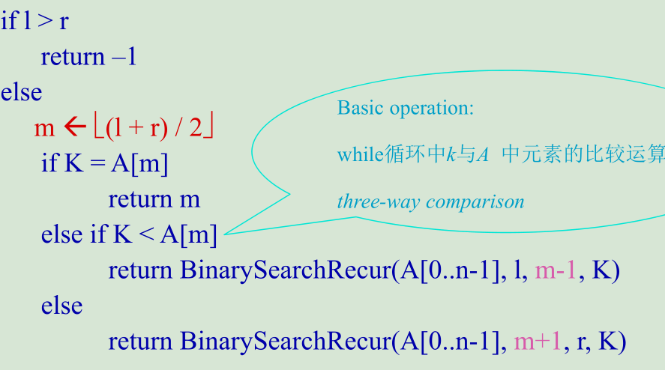

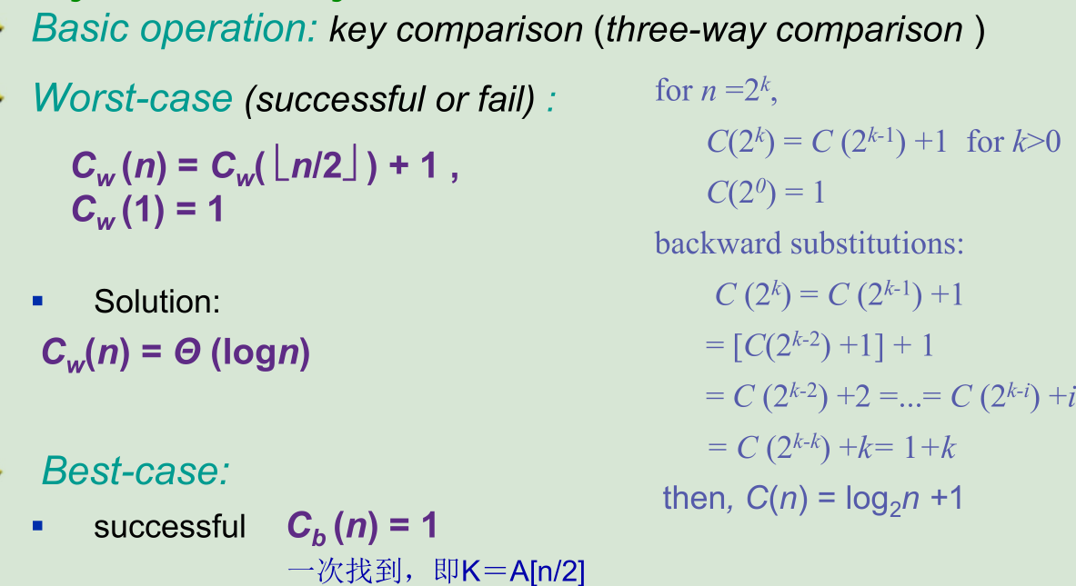

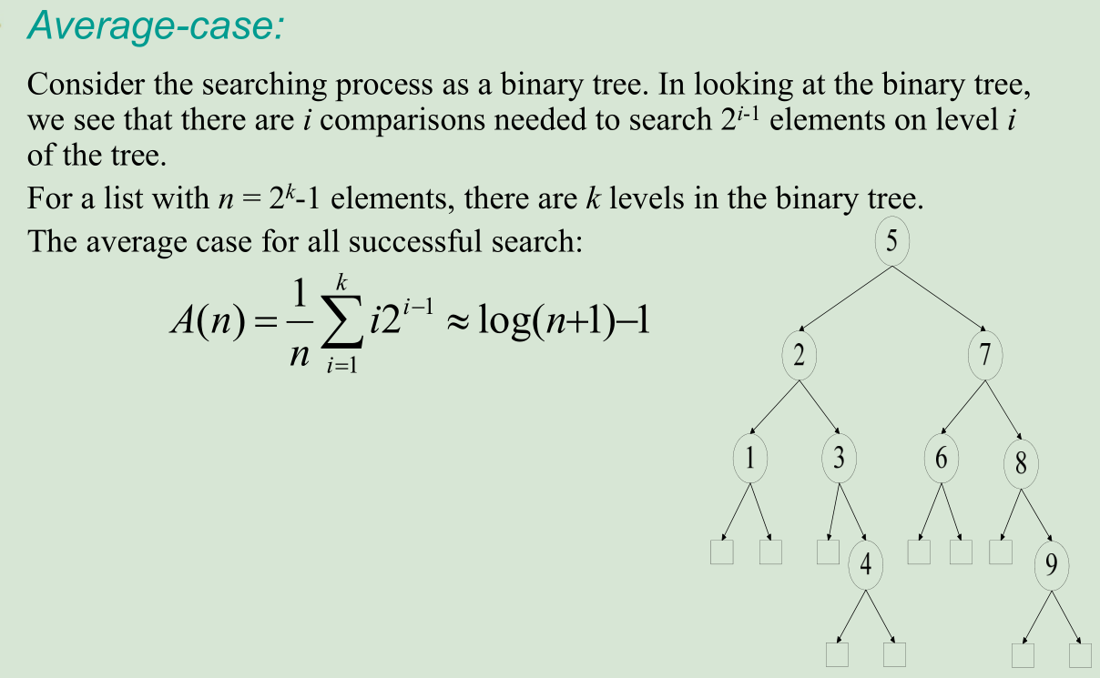

1. 归并排序

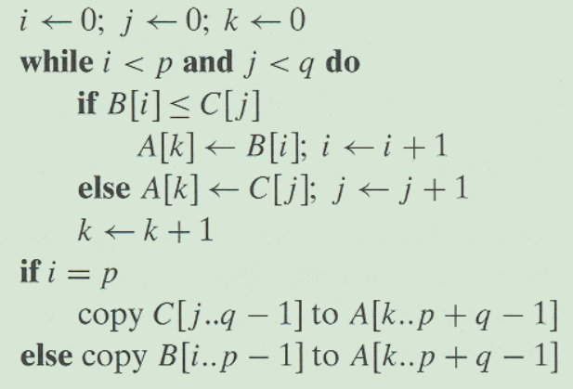

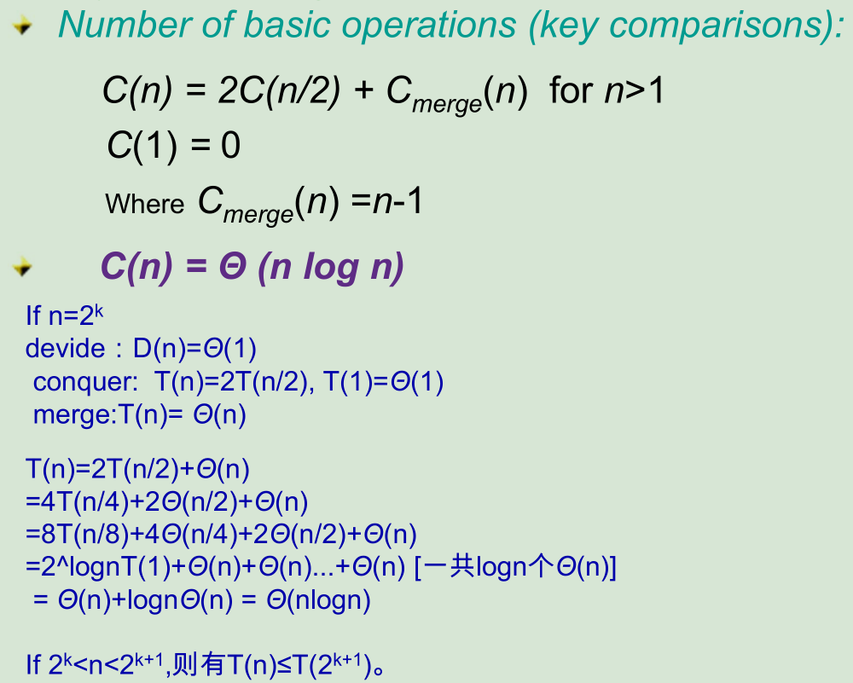

1. 快速排序

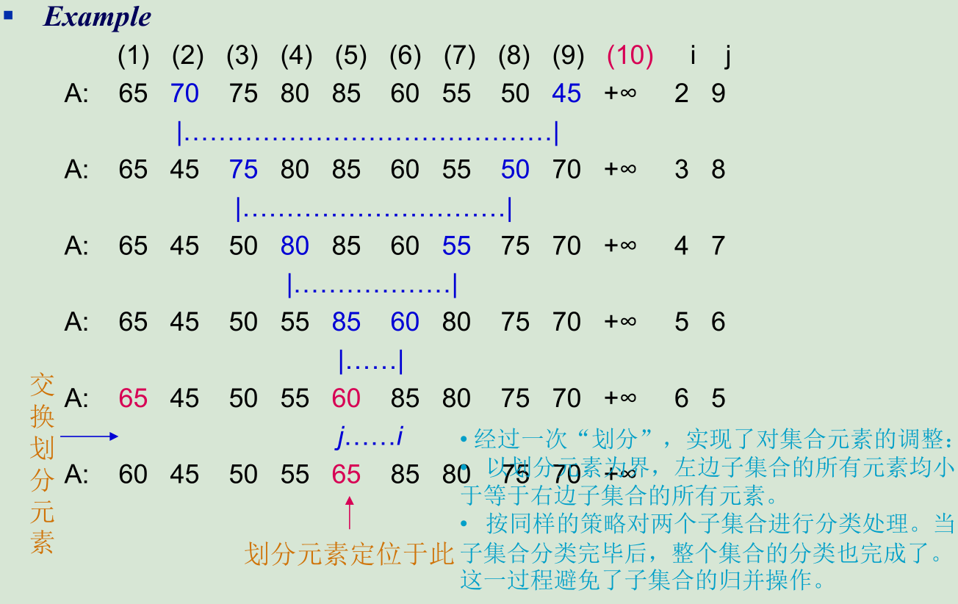

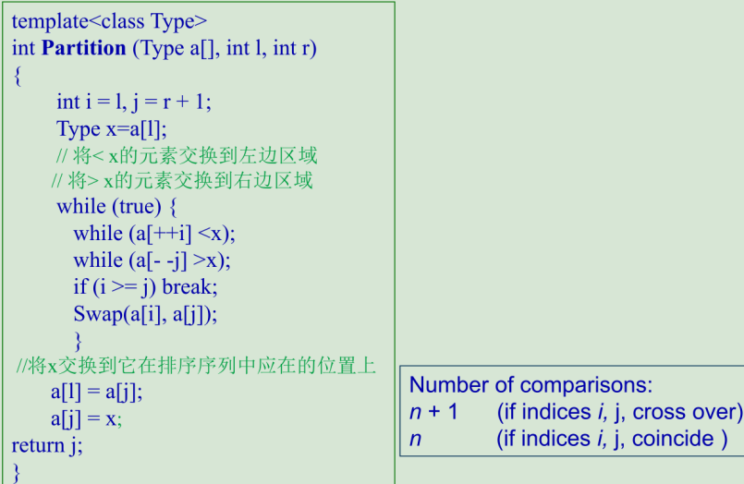



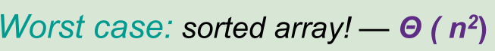



5.分治法是一种一般性的算法设计技术，他将问题的实例划分为若干个较小的实例(最好用有相同的规模)，对这些小的问题求解，然后合并这些解，得到原始问题的解。

分治法的时间效率满足：T(n)=aT(n/b)+f(n)

b是该问题划分为了b个问题（假设n是b的幂）

•a需要解决的一个问题（一个基本问题貌似需要基本操作的次数为a次）

f（n）是一个函数，用于计算将问题划分为较小的问题并梳理其解决方案所花费的时间。

合并排序是一种分治排序算法，任何情况下，该算法的时间效率都是Θ(nlogn)，它的键值比较次数非常接近理论的最小值，缺点是需要大量的额外存储空间。

快速排序也是一种分治排序算法，具有出众的时间效率nlogn，最差效率是平方级的。

折半查找是一种对有序数组进行查找的算法，效率为logn

n位大整数乘法的分治算法，大约需要做n 1.585 次乘法。

1. 减治法
2. 三种减治法：常数减治、常数因子减治、可变大小减治
3. 常数减治：在每次迭代/递归的算法中，相同的常数减少了问题的大小。

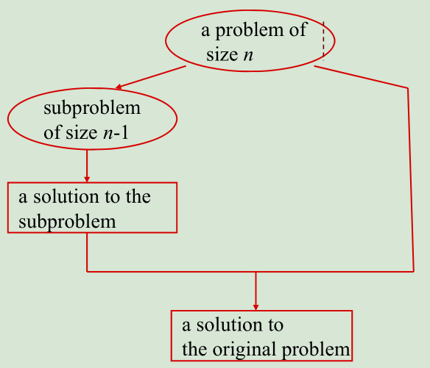

1. 常数因子减治：

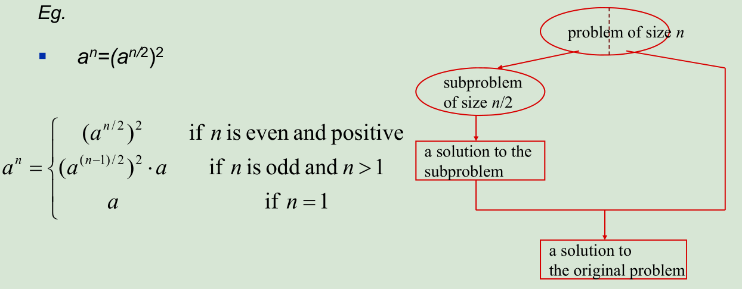

4.可变尺寸的减治

缩减模式从一个算法迭代到另一个迭代。

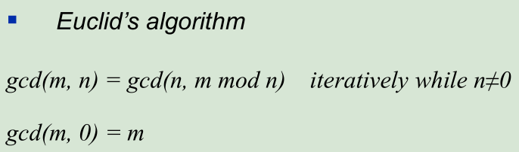

1. 插入排序

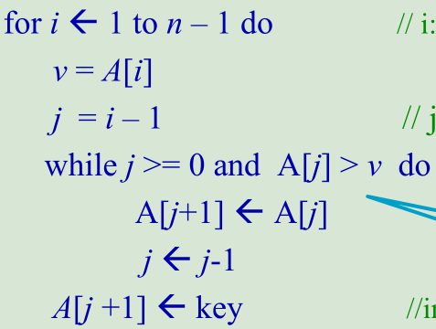

最坏情况下，即是降序排序的数组

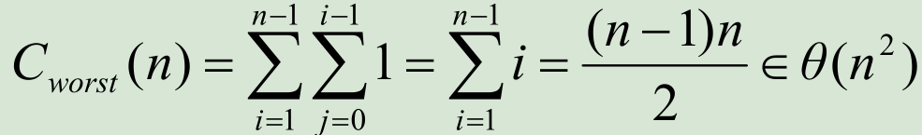

最好情况，即是升序排序的数组

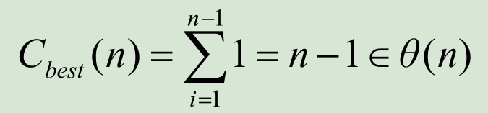

平均情况

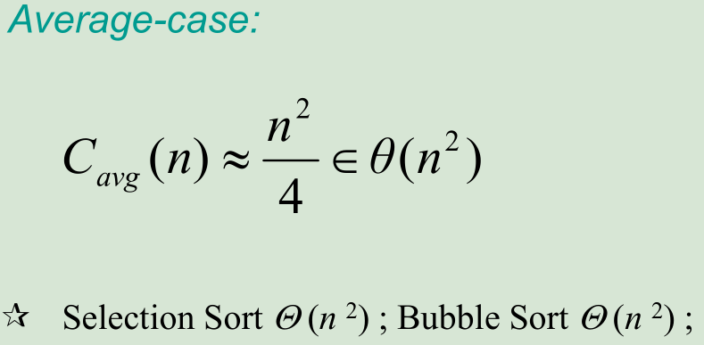

6.深度优先：使用堆栈跟踪深度优先搜索的操作。

-第一次到达某顶点时将该顶点推到堆栈上。

-当一个顶点变成一个死端点时从堆栈中弹出一个顶点。

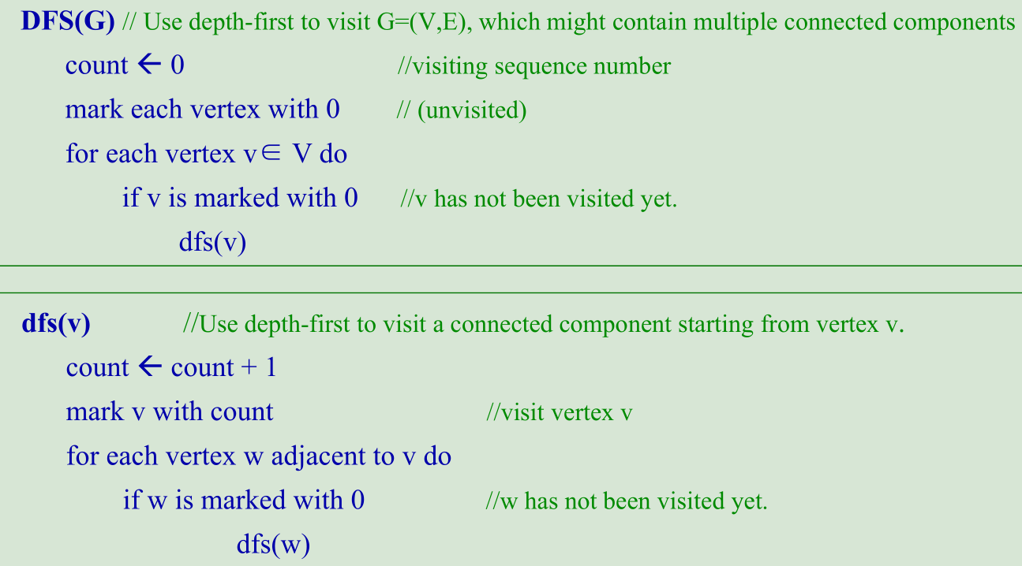

1. DFS用处：

•检查图的连通性

•检查图的无环

寻找有向图的强连通分量。

寻找无向图的关节点

有向图的拓扑排序

•边缘分类。

•验证一个无向图是否连通。

1. backtracking回溯法：将解空间组织成树或图的形式，方便回溯法进行搜索
2. 剪枝函数▪ 避免无效搜索，提高回溯法的搜索效率

▪ 用约束函数在扩展结点处剪去不满足约束的子树；

▪ 用限界函数剪去得不到最优解的子树。

1. 回溯法的背包问题，上界函数，将剩余物品按单位价值排序，从大到小依次装入包中，直至装不下

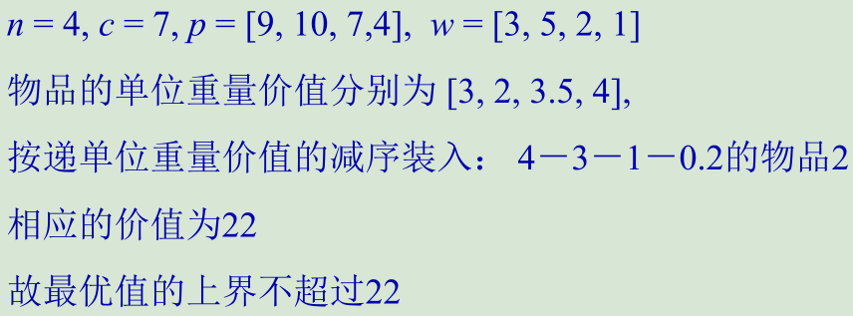

11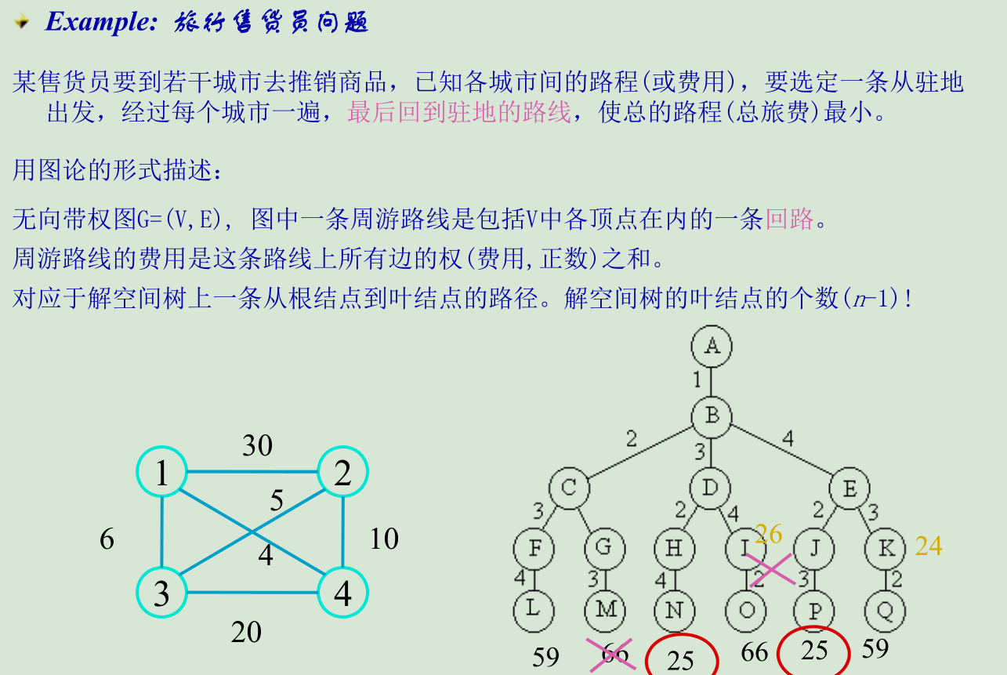

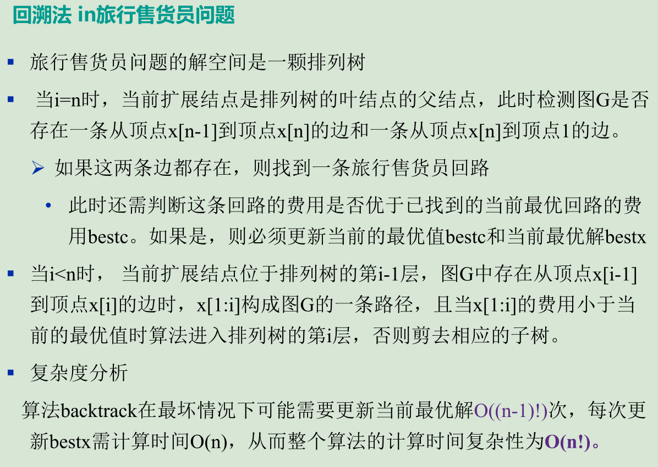

12.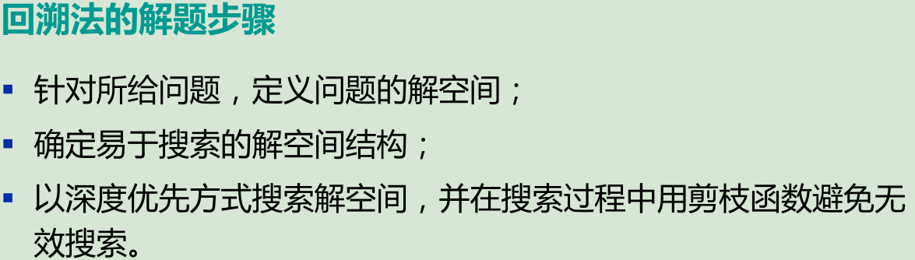

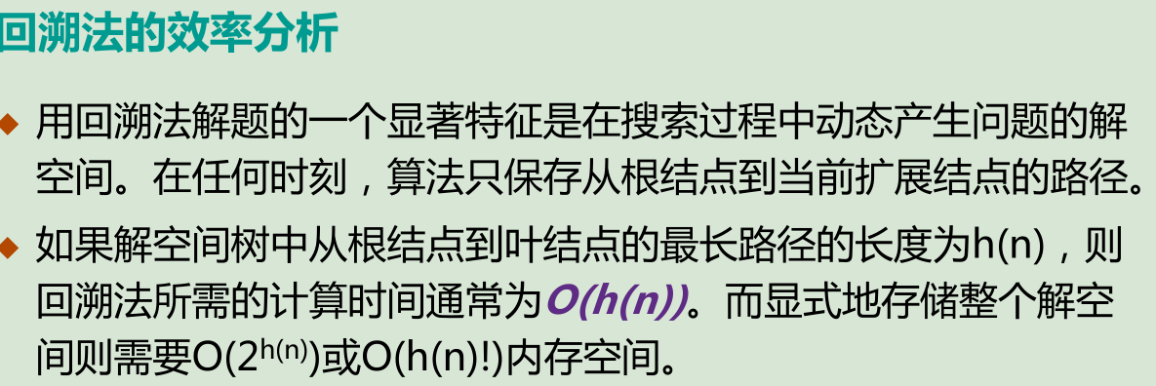

1. 广度优先

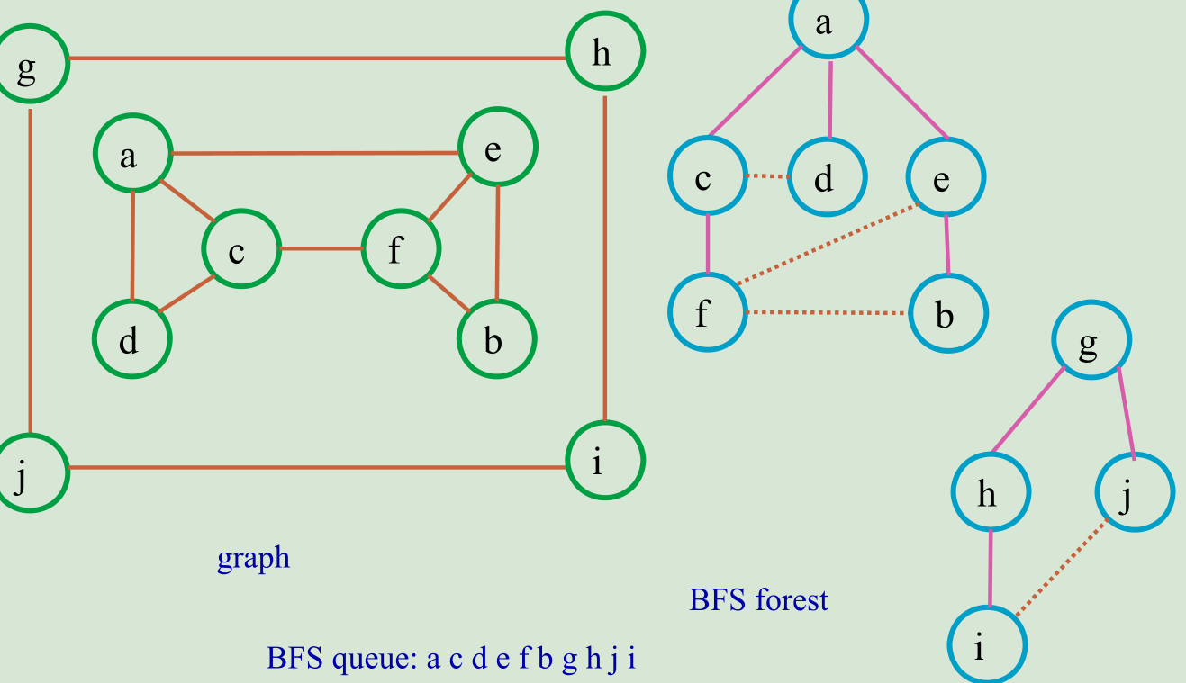

队列

•而不是堆栈，广度优先使用队列来跟踪操作。

-队列用开始顶点初始化，并标记为访问。

在每次迭代的过程，确定所有的未访问过的顶点，相邻

标记为访问的前顶点将它们添加到队列中。

-从队列中删除前顶点。

•队列为先进先出，先入先出，

将顶点添加到队列中的顺序与它们从队列中删除的顺序相同。

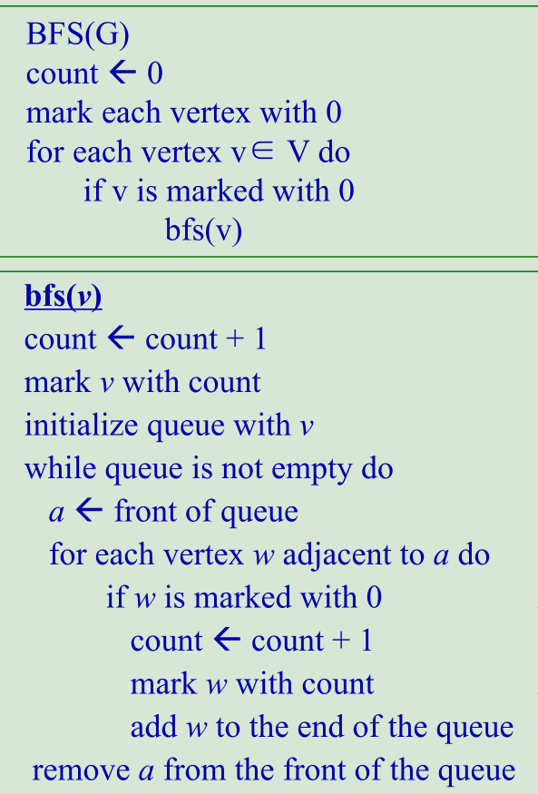

BFS具有相同效率DFS的

▪邻接矩阵：Θ（| V | ^2)

▪邻接链表：Θ（| V | + | E |)

用途：•检查图的连通性

•检查图的无环

•在两个给定顶点之间以最少的边数找到一条路径

1. 分支限界法：以广度优先或以最小耗费优先的方式搜索解空间树 解空间：有序树

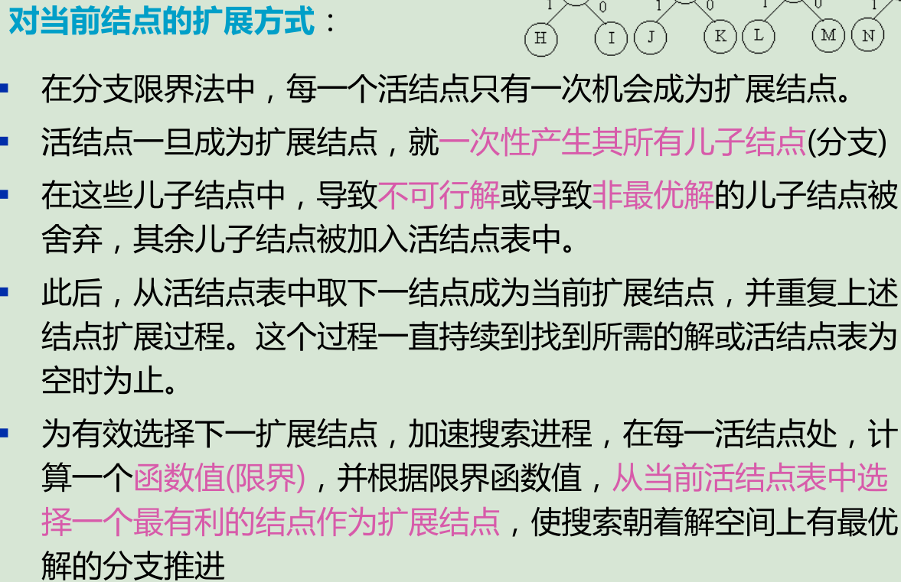

1. 两种分支限界法：

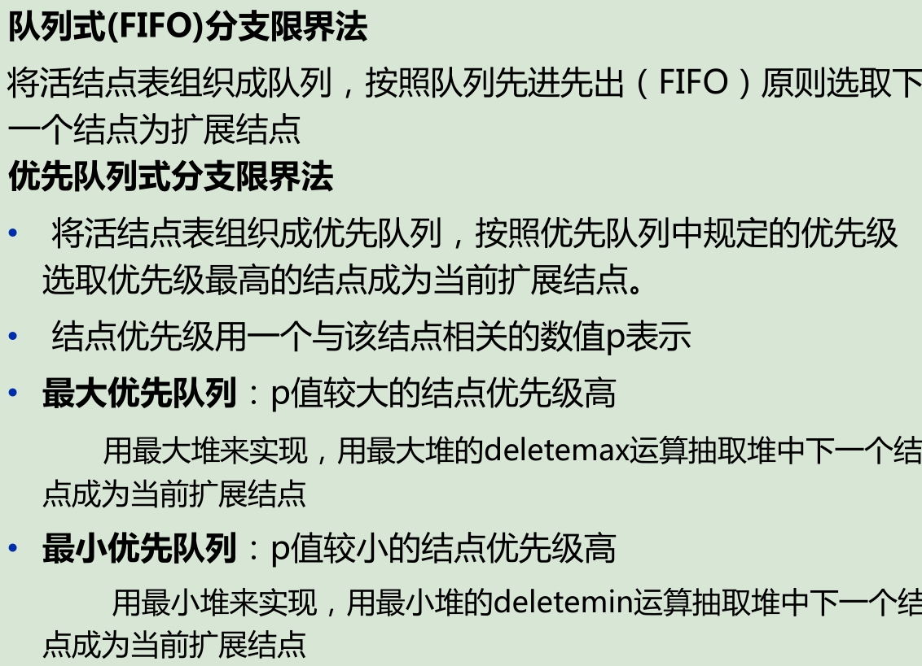

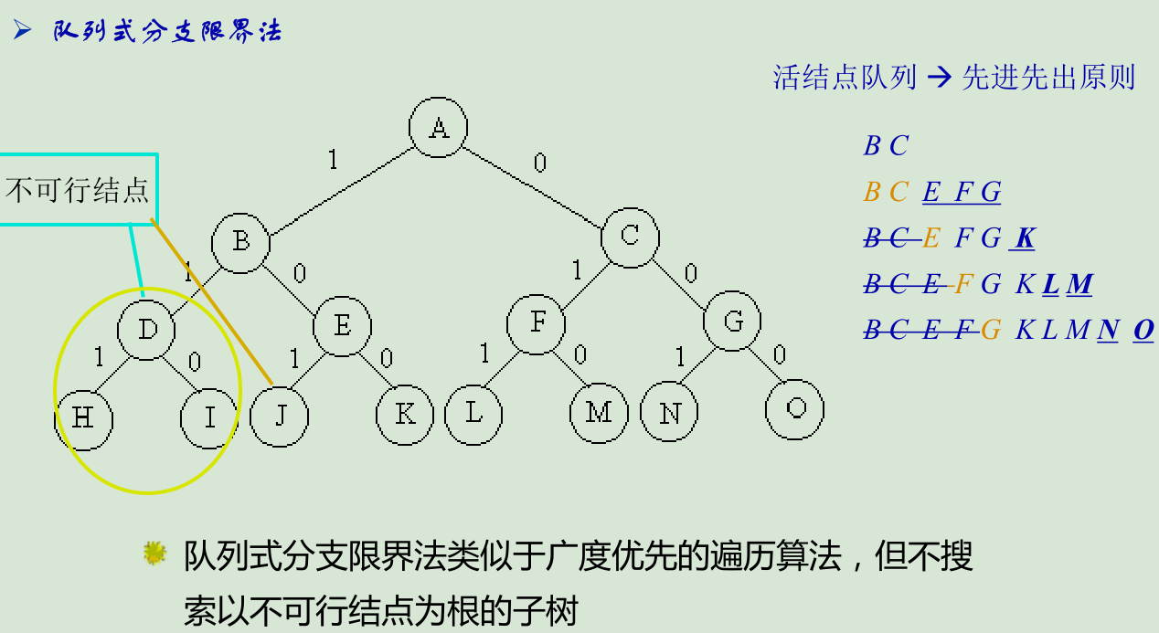

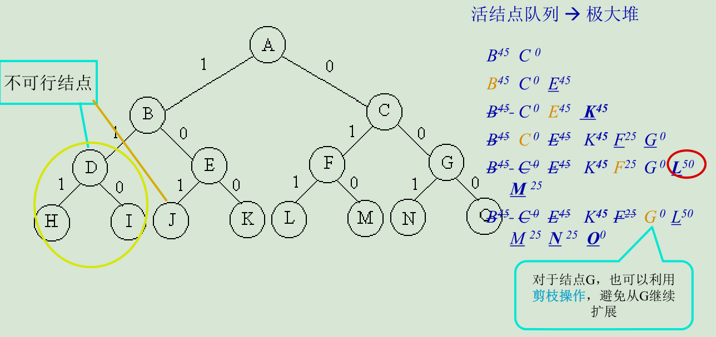

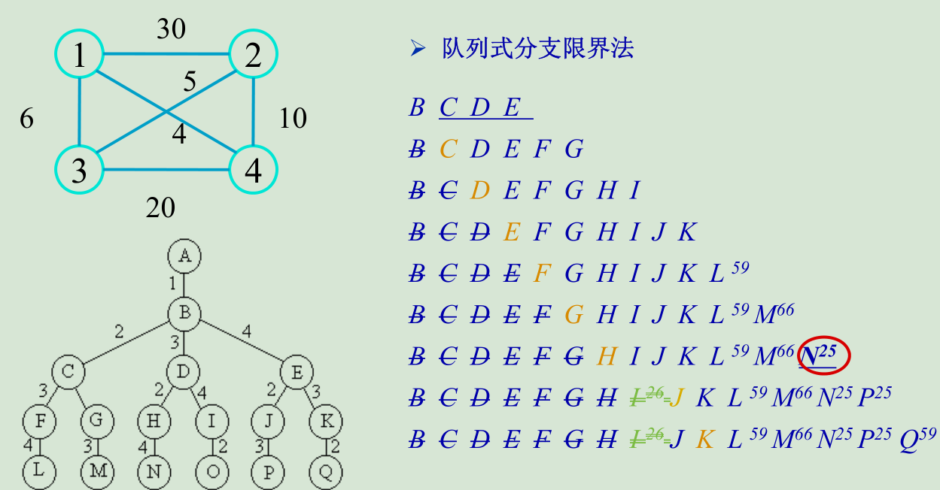

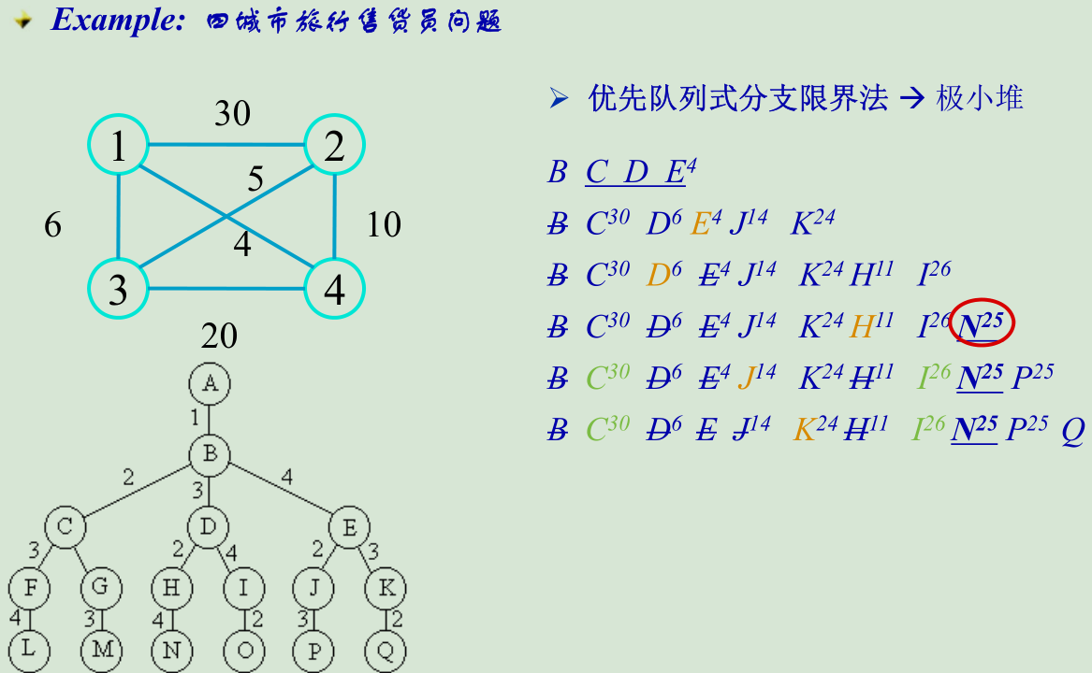

16.拓扑排序 必须为有向无环图

DFS-Based method DFS栈自顶向下的顺序就是入度从小到大的顺序

Source Removal method：每次除去源点，即没有入边的点，删除该点后连接其出边一起删除

1. Transform and Conquer
2. 3种方法

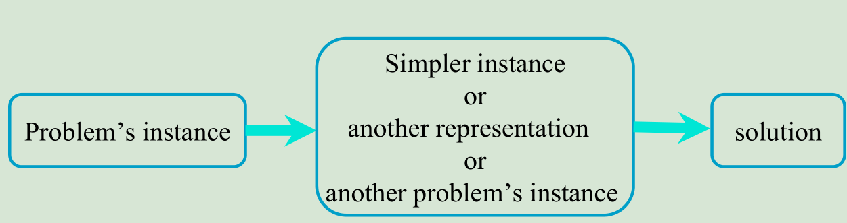

实例的简化：

对同一问题更简单、更方便的例子

表示变化：

对同一实例的不同表示

问题归约：

对于一个算法已经可用的不同的问题

1. Presorting - Instance simplification 预先排序-简化问题

排序列表的好处应该不仅仅是补偿排序所花费的时间。

一般基于比较的排序算法。最坏的情况下，至少为nlogn

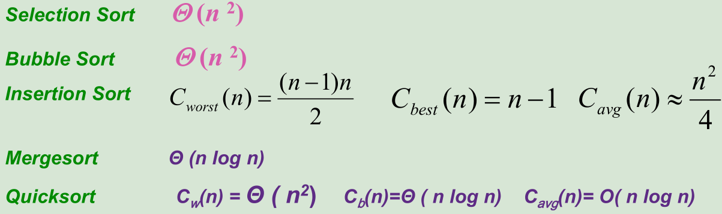

用途：搜索

计算中位数（选择问题）

检查所有元素是否唯一（元素唯一性）

3.检查元素唯一性：

4.计算数组中频率出现最多的数字

蛮力法：用辅助列表存储每个数字和它对应的频率，每次将元素与该列表中的元素对比，相同频率加一，不同把这个元素加入数组中，频率为1

最坏情况下

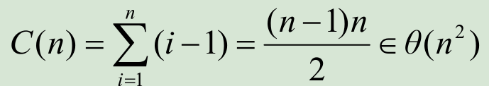

预先排序：先将数组排序，再从中找出最长相等的部分

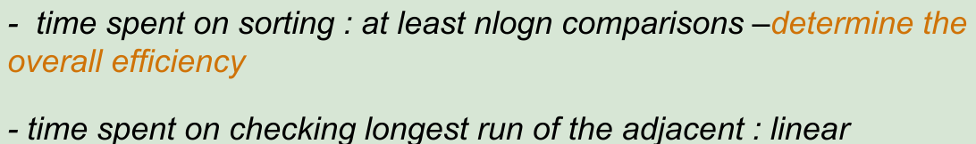

1. 在数组中查找某个数字：

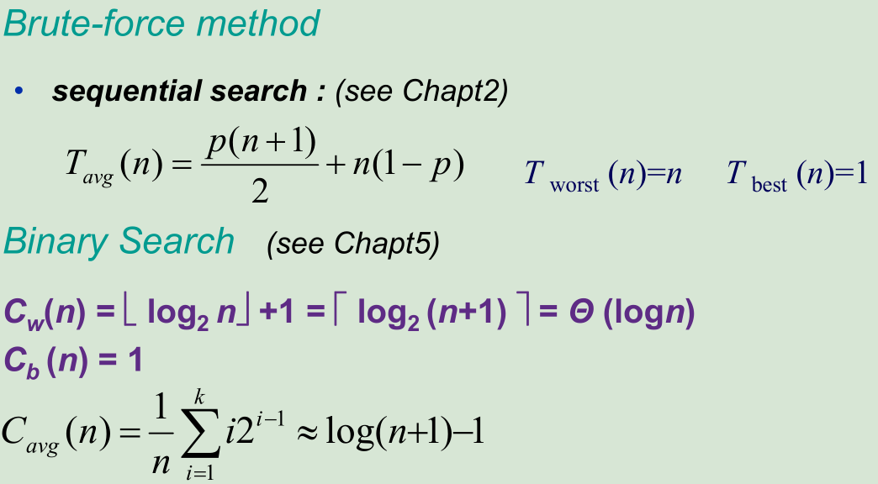

预先排序：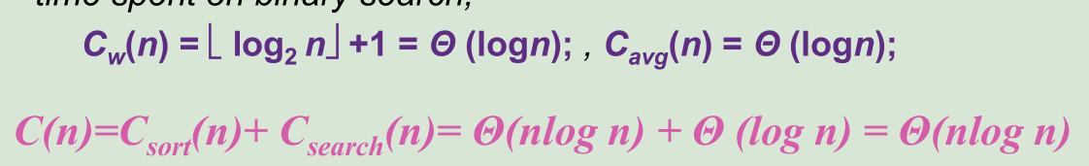

1. 高斯消去法：适用于矩阵的求逆。

LU分解

矩阵逆运算

计算行列式

1. 堆和堆排序：堆适合实现优先级队列 用二茶树实现

n个节点的二叉树高度为 log 2 n✗

树的高度为根节点的高度

-节点的level：节点的level+节点的高度= H，树的高度。

1. 用数组实现堆排序，数组前n/2都是父节点 ，后n/2都是叶子节点，左节点序号（inde）2i 右节点2i+1

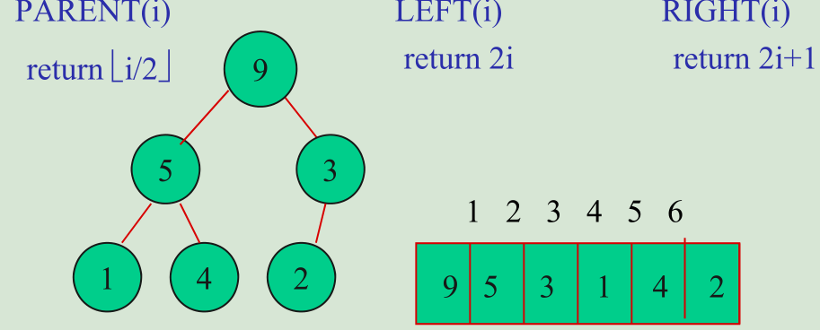

1. 从下至上构建最大堆：从最后一个父节点逐渐向前遍历到根节点，将父节点和其子节点比较，把大的值换到父节点。

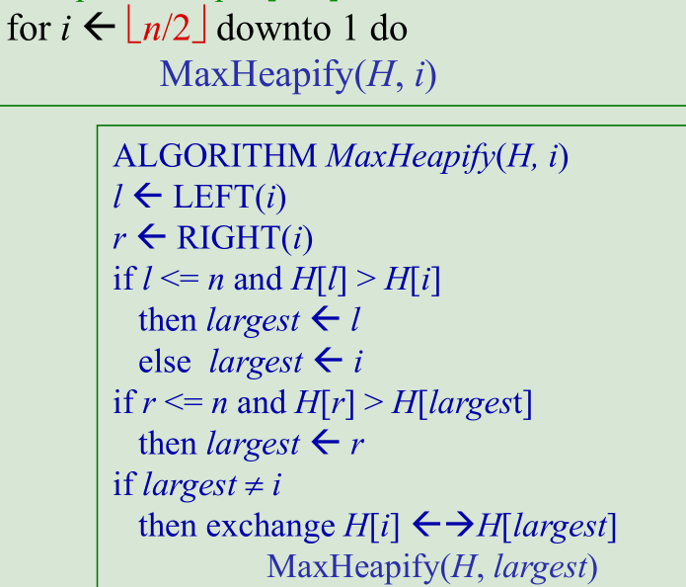

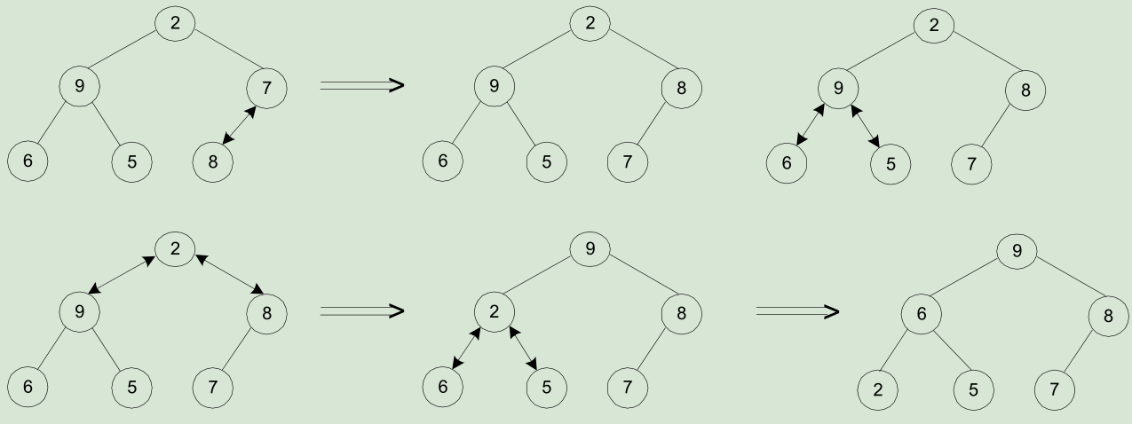

Worst case:

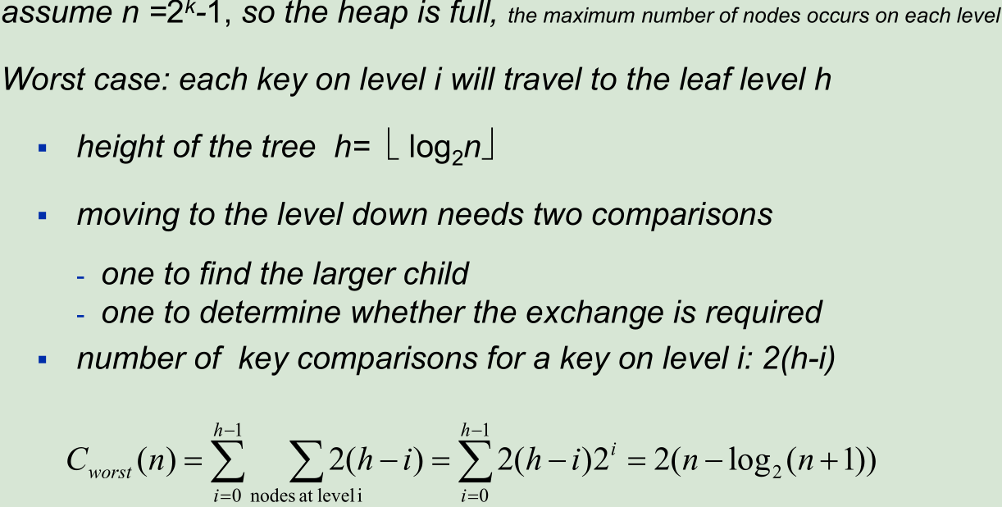

1. 向最大堆中加入新节点，在堆的最后一个节点加入新节点，不断与其父节点进行比较，直至其满足条件，或到达根节点

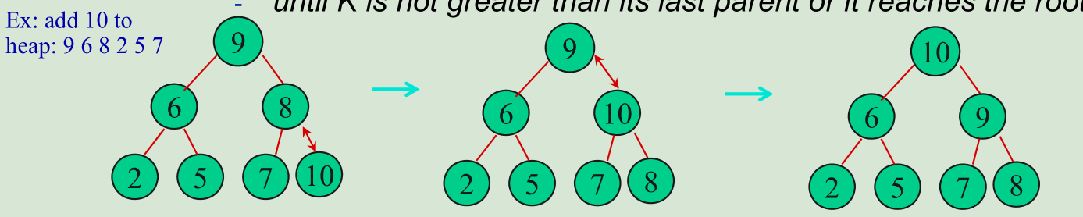

树高度为logn时



1. 根节点的删除：把根节点与叶节点中的最后一个节点互换后，删除原根节点，剩余的树重新构建最大堆

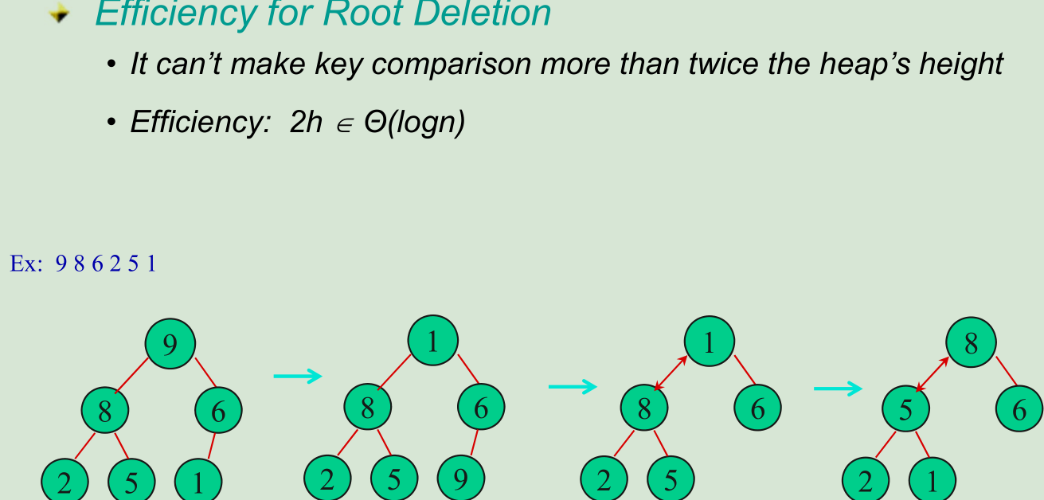

1. 堆排序：由下至上堆排序O(n) root deletion O(nlogn)，堆排序比快排慢，但与归并排序一样都是各种情况下效率相同

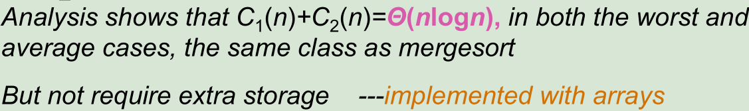

13：霍纳法则：多项式求值

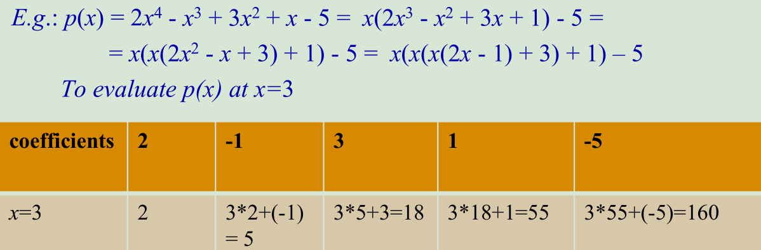

1. 计算最小公倍数：lcm(m,n)用求最大公约数方法来求

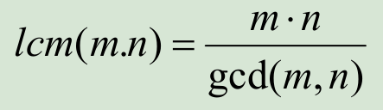

第八章

某一问题可用动态规划算法求解的显著特征是：有最优子结构

1.动态规划与分治

▪DP：把一个问题转换为重复的子问题

▪D和C：分割成独立的子问题

▪DP：解决每一子问题只是一次然后保存他的答案

▪D和C：反复解决常见子问题

2.动态规划的应用

计算二项式系数

计算最长公共子序列

计算最短公共supersquence

传递闭包的Warshall算法

弗洛依德对所有最短路径的算法

离散优化问题的若干实例：

•背包

3.计算二项式系数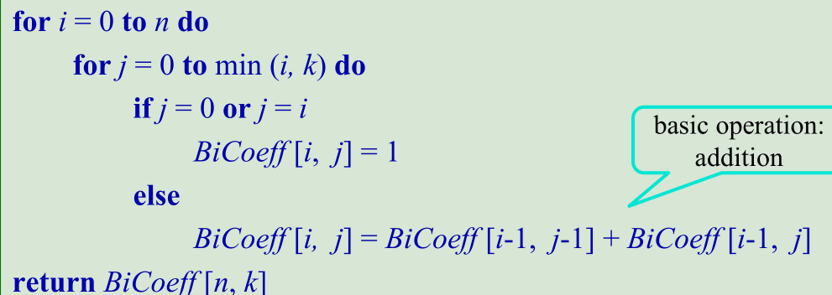

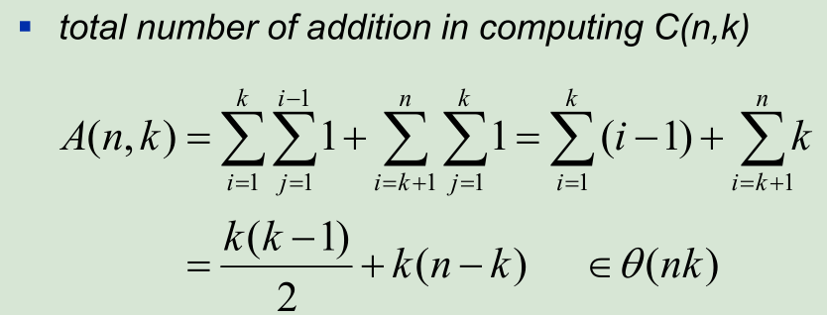

背包问题：top-down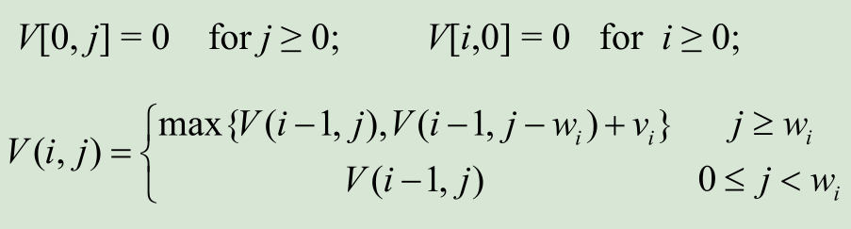

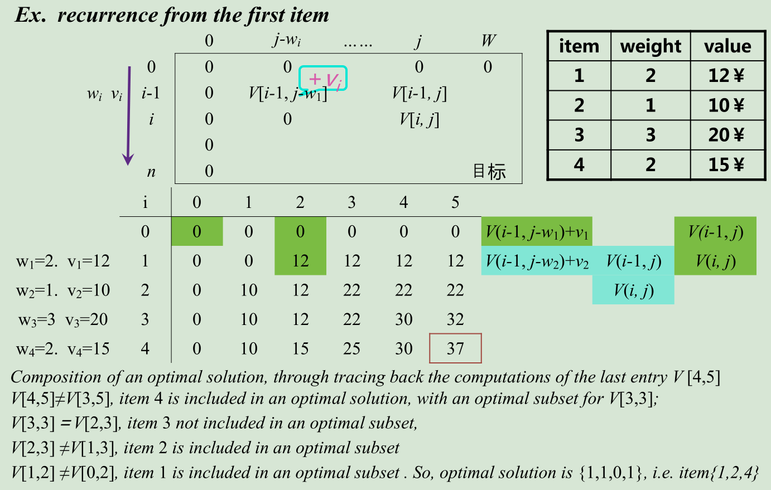

Bottom-top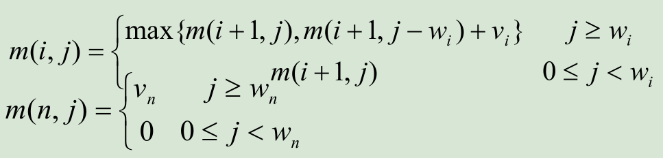

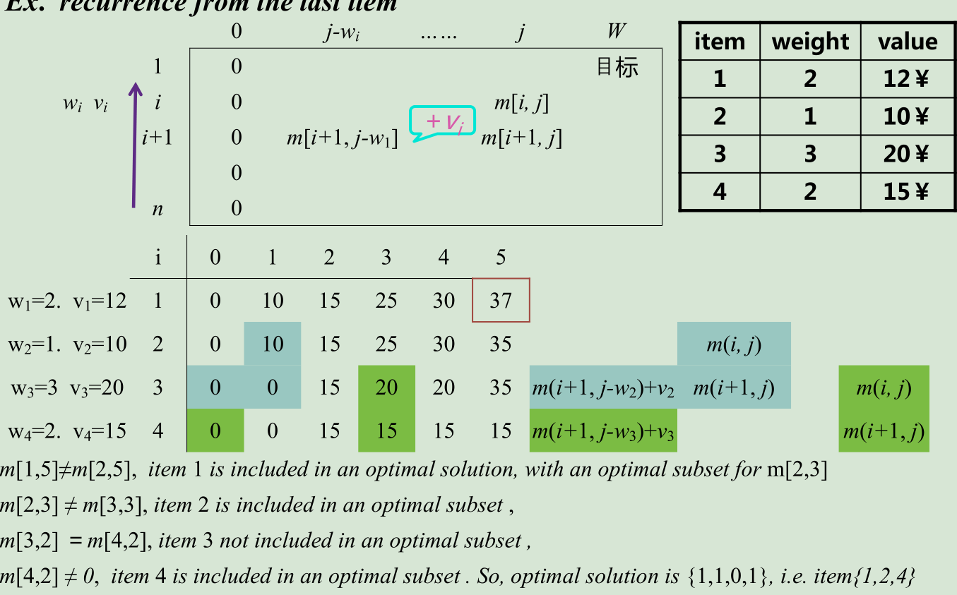

自上而下的方法解决常见的子问题要一次以上，效率不高。自下而上的方法解决所有的子问题，只解决一次。问题在于一些子问题的解决方案不需要。

背包问题优化：memory function。 只解决必要的子问题，而且只处理一次。自上而下的方式。但是用自底向上动态编程维护表

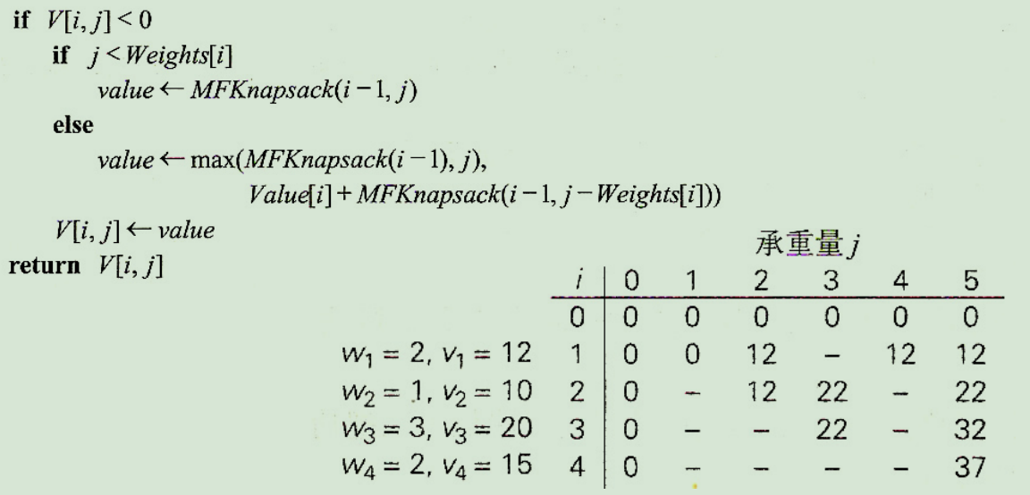

4.最长公共子序列：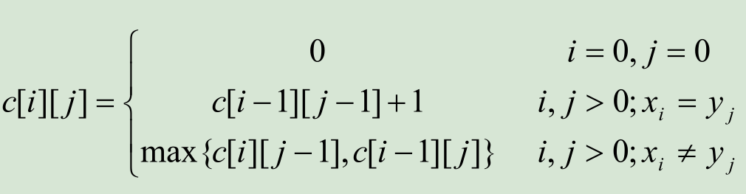

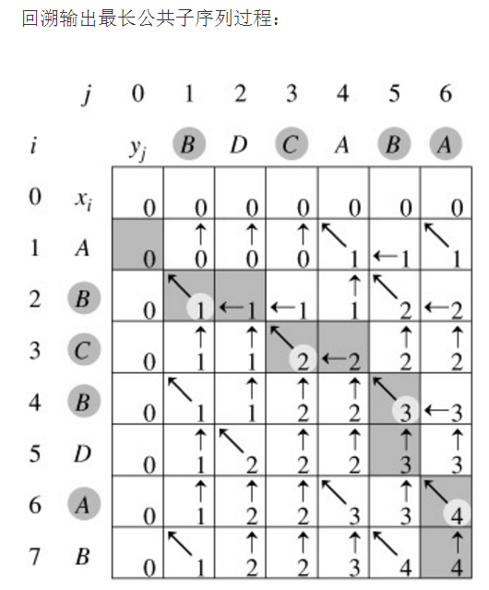

4.多阶段决策问题

多阶段决策过程 multistep decision process

▪ 问题的活动过程分为若干相互联系的阶段

▪ 在每一个阶段都要做出决策，这决策过程称为多阶段决策过程

▪ 任一阶段 i 以后的行为仅依赖于i 阶段的过程状态，而与i 阶段

之前的过程如何达到这种状态的方式无关

5.最优化问题

▪ 问题的每一阶段可能有多种可供选择的决策，必须从中选择一种决策。

▪ 各阶段的决策构成一个决策序列。

▪ 决策序列不同，所导致的问题的结果可能不同。

▪ 多阶段决策的最优化问题就是：在所有容许选择的决策序列中

选择能够获得问题最优解的决策序列——最优决策序列

6.邻接矩阵和传递闭包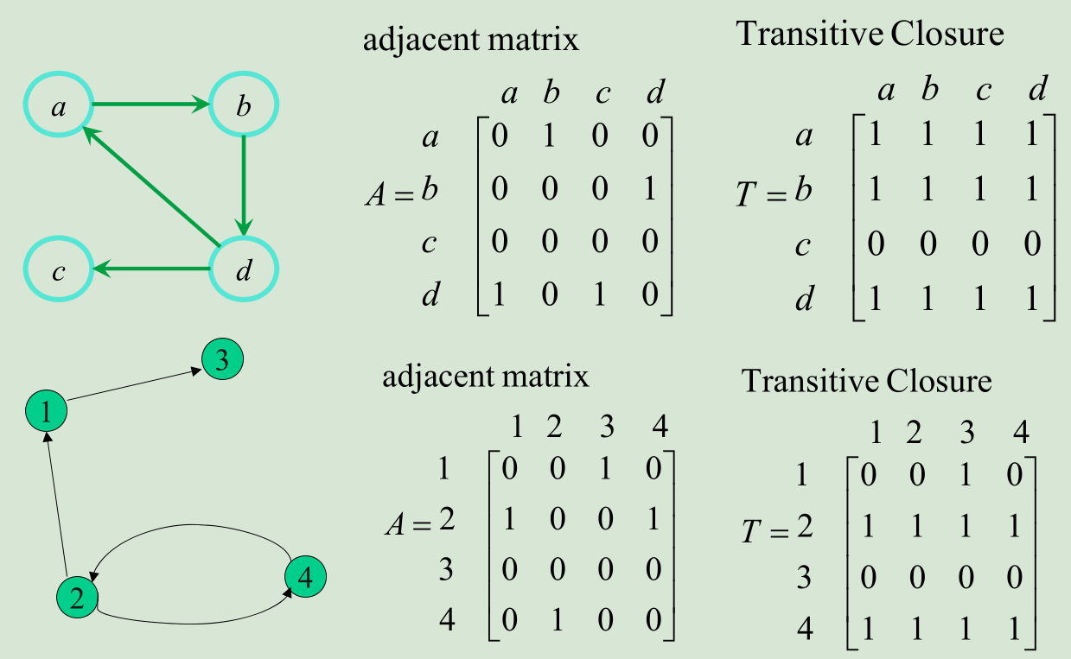

邻接矩阵的“1”表示从i到j有向

求邻接矩阵的传递闭包，看（i,j）所在行和所在列各自有没又1

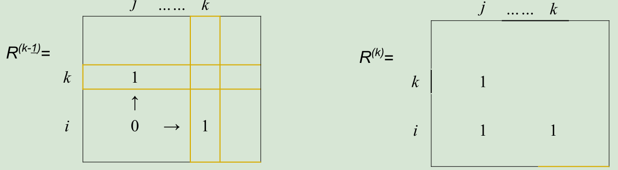

1. Warshall’s Algorithm：

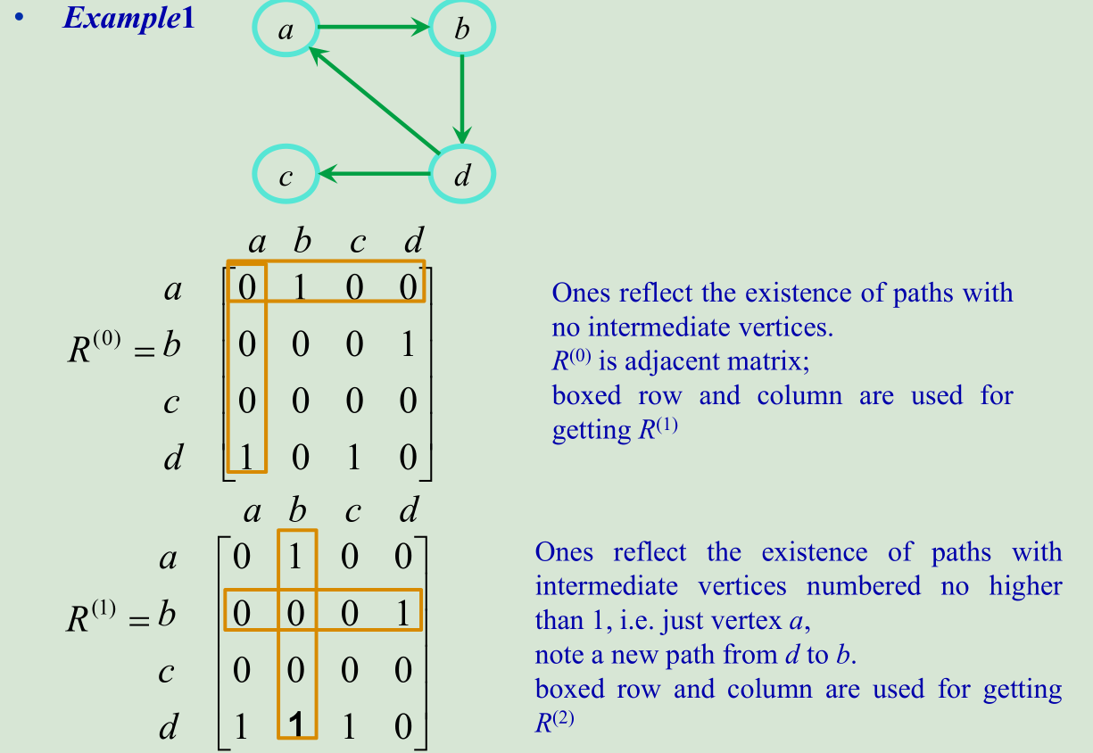

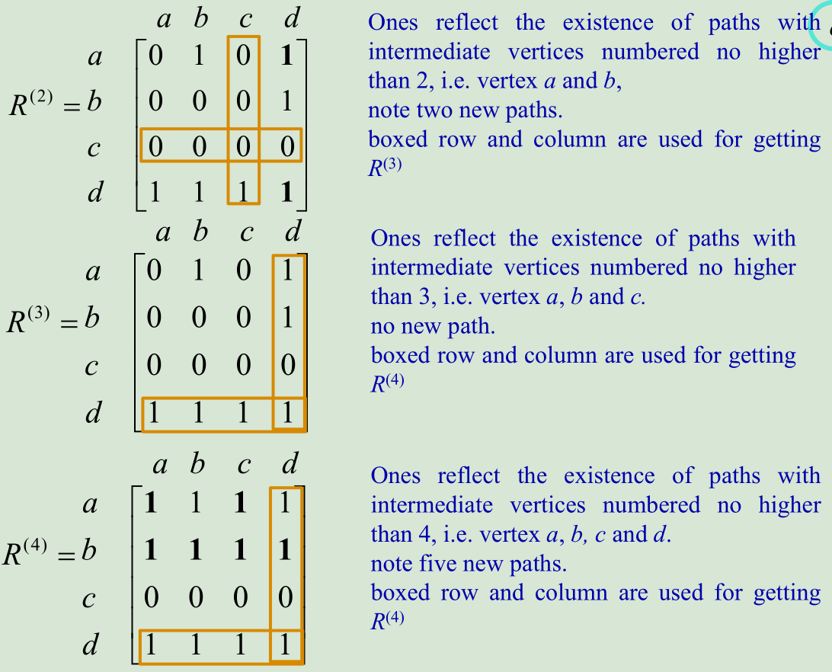

1. 弗洛依德算法：找出一个顶点到其他所有顶点的最短路径。从距离矩阵的对角线一点一点往下看，每次计算后，无穷处，或计算的值小于目前的距离值 则修改为计算的值

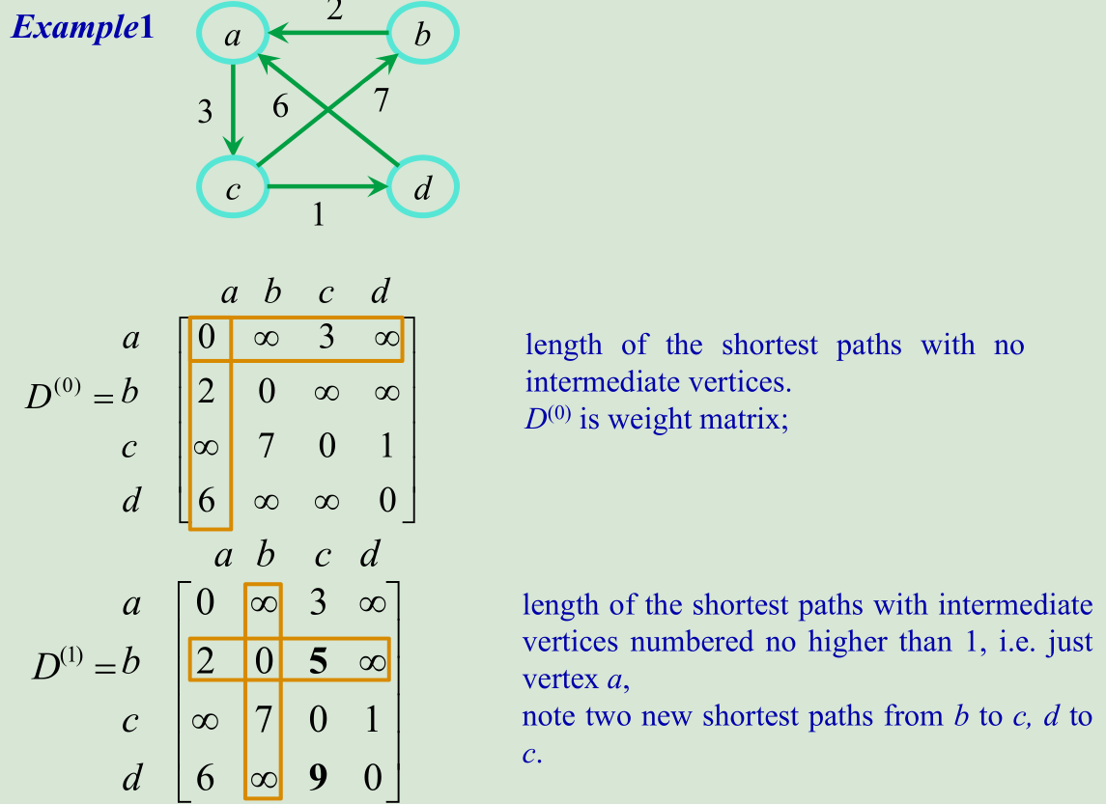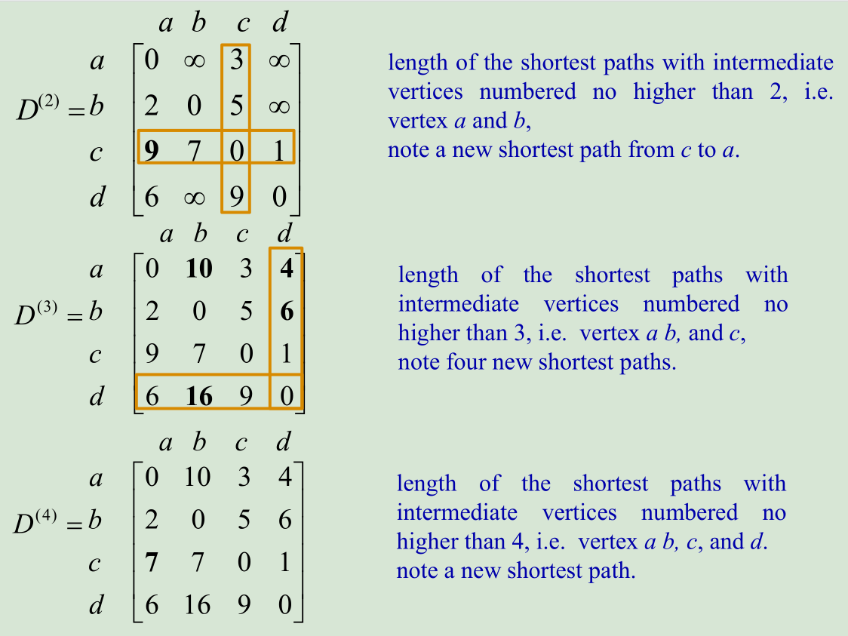

题

1. 某一问题可用动态规划算法求解的显著特征是： 该问题具有最优子结构性质
2. 用回溯法解问题时，应明确定义问题的解空间，问题的解空间至少应包含: 一个最优解
3. 动态规划算法的基本思想是将待求解问题分解成若干____________，先求解___________，然后从这些____________的解得到原问题的解 （子问题）
4. 以深度优先方式系统搜索问题解的算法称为 （回溯法）
5. 0-1背包问题的回溯算法所需的计算时间为_____________,用动态规划算法所需的计算时间为____________。 o(n*2^n)  o(min{nc,2^n})
6. 动态规划算法的两个基本要素是___________和___________ 最优子结构  重叠子问题
7. 二分搜索法是利用 实现的 （动态规划）
8. 写出设计动态规划算法的主要步骤:①问题具有最优子结构性质；②构造最优值的递归关系表达式；  ③最优值的算法描述；④构造最优解
9. 许多可以用贪心算法求解的问题一般具有2个重要的性质 贪心选择和最优子结构
10. 分治法的基本思想是将一个规模为n的问题分解为k个规模较小的子问题，这些子问题互相独立且与原问题相同；对这k个子问题分别求解。如果子问题的规模仍然不够小，则再划分为k个子问题，如此递归的进行下去，直到问题规模足够小，很容易求出其解为止；将求出的小规模的问题的解合并为一个更大规模的问题的解，自底向上逐步求出原来问题的解
11. 某个问题的最优解包含着其子问题的最优解。这种性质称为最优子结构性质
12. 回溯法的基本思想是在一棵含有问题全部可能解的状态空间树上进行深度优先搜索，解为叶子结点。搜索过程中，每到达一个结点时，则判断该结点为根的子树是否含有问题的解，如果可以确定该子树中不含有问题的解，则放弃对该子树的搜索，退回到上层父结点，继续下一步深度优先搜索过程。在回溯法中，并不是先构造出整棵状态空间树，再进行搜索，而是在搜索过程，逐步构造出状态空间树，即边搜索，边构造